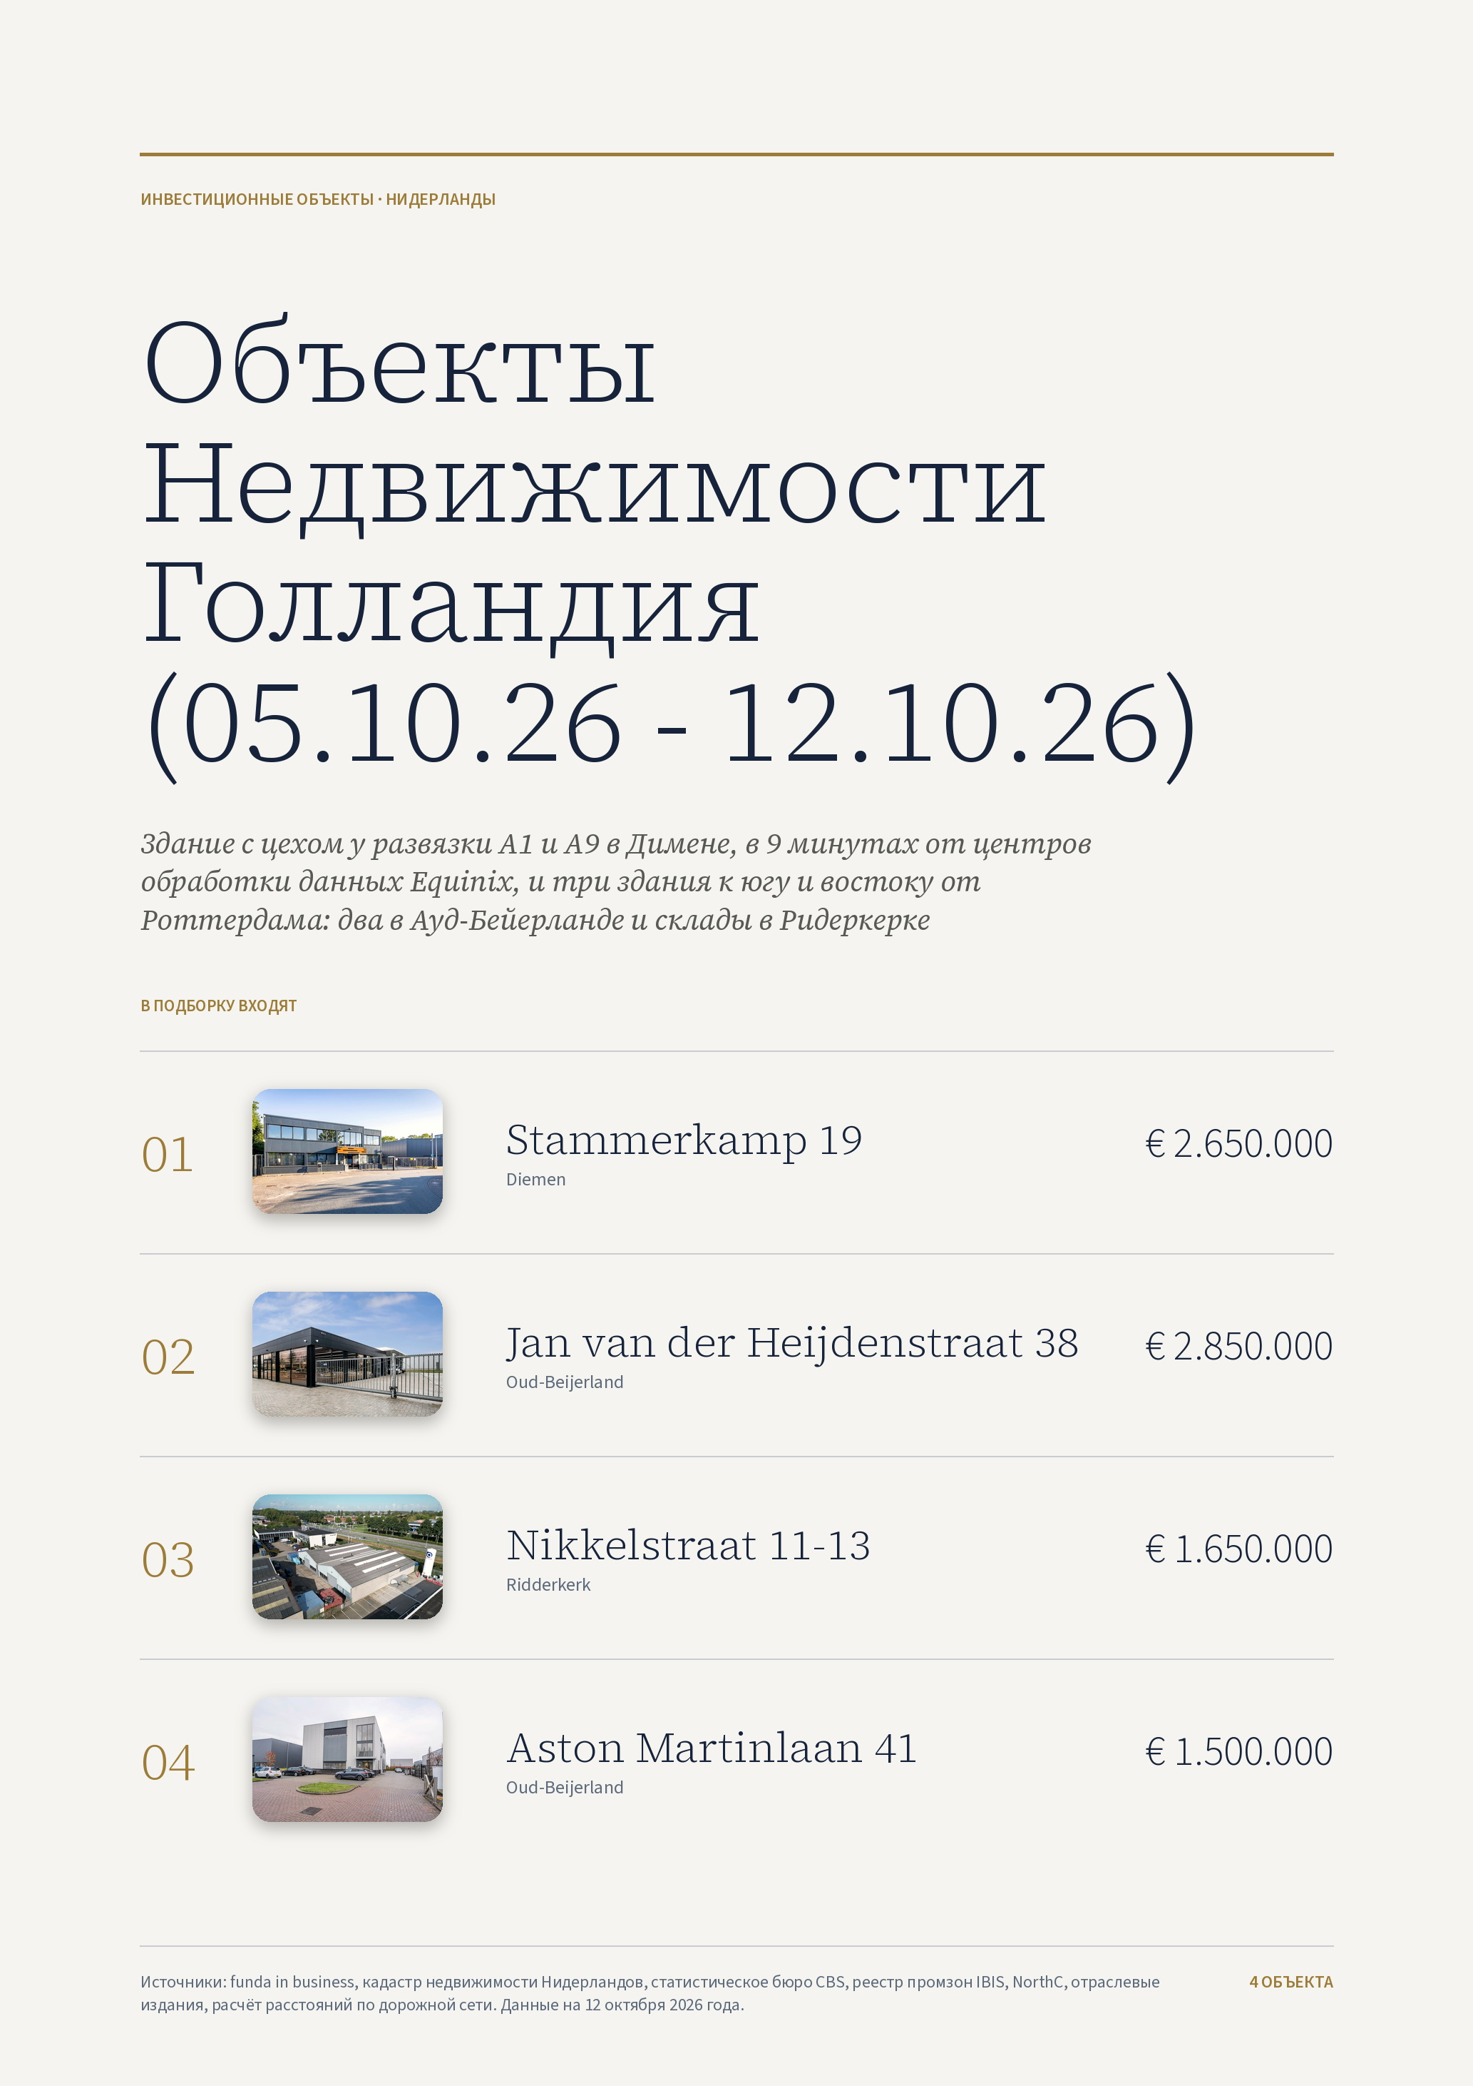

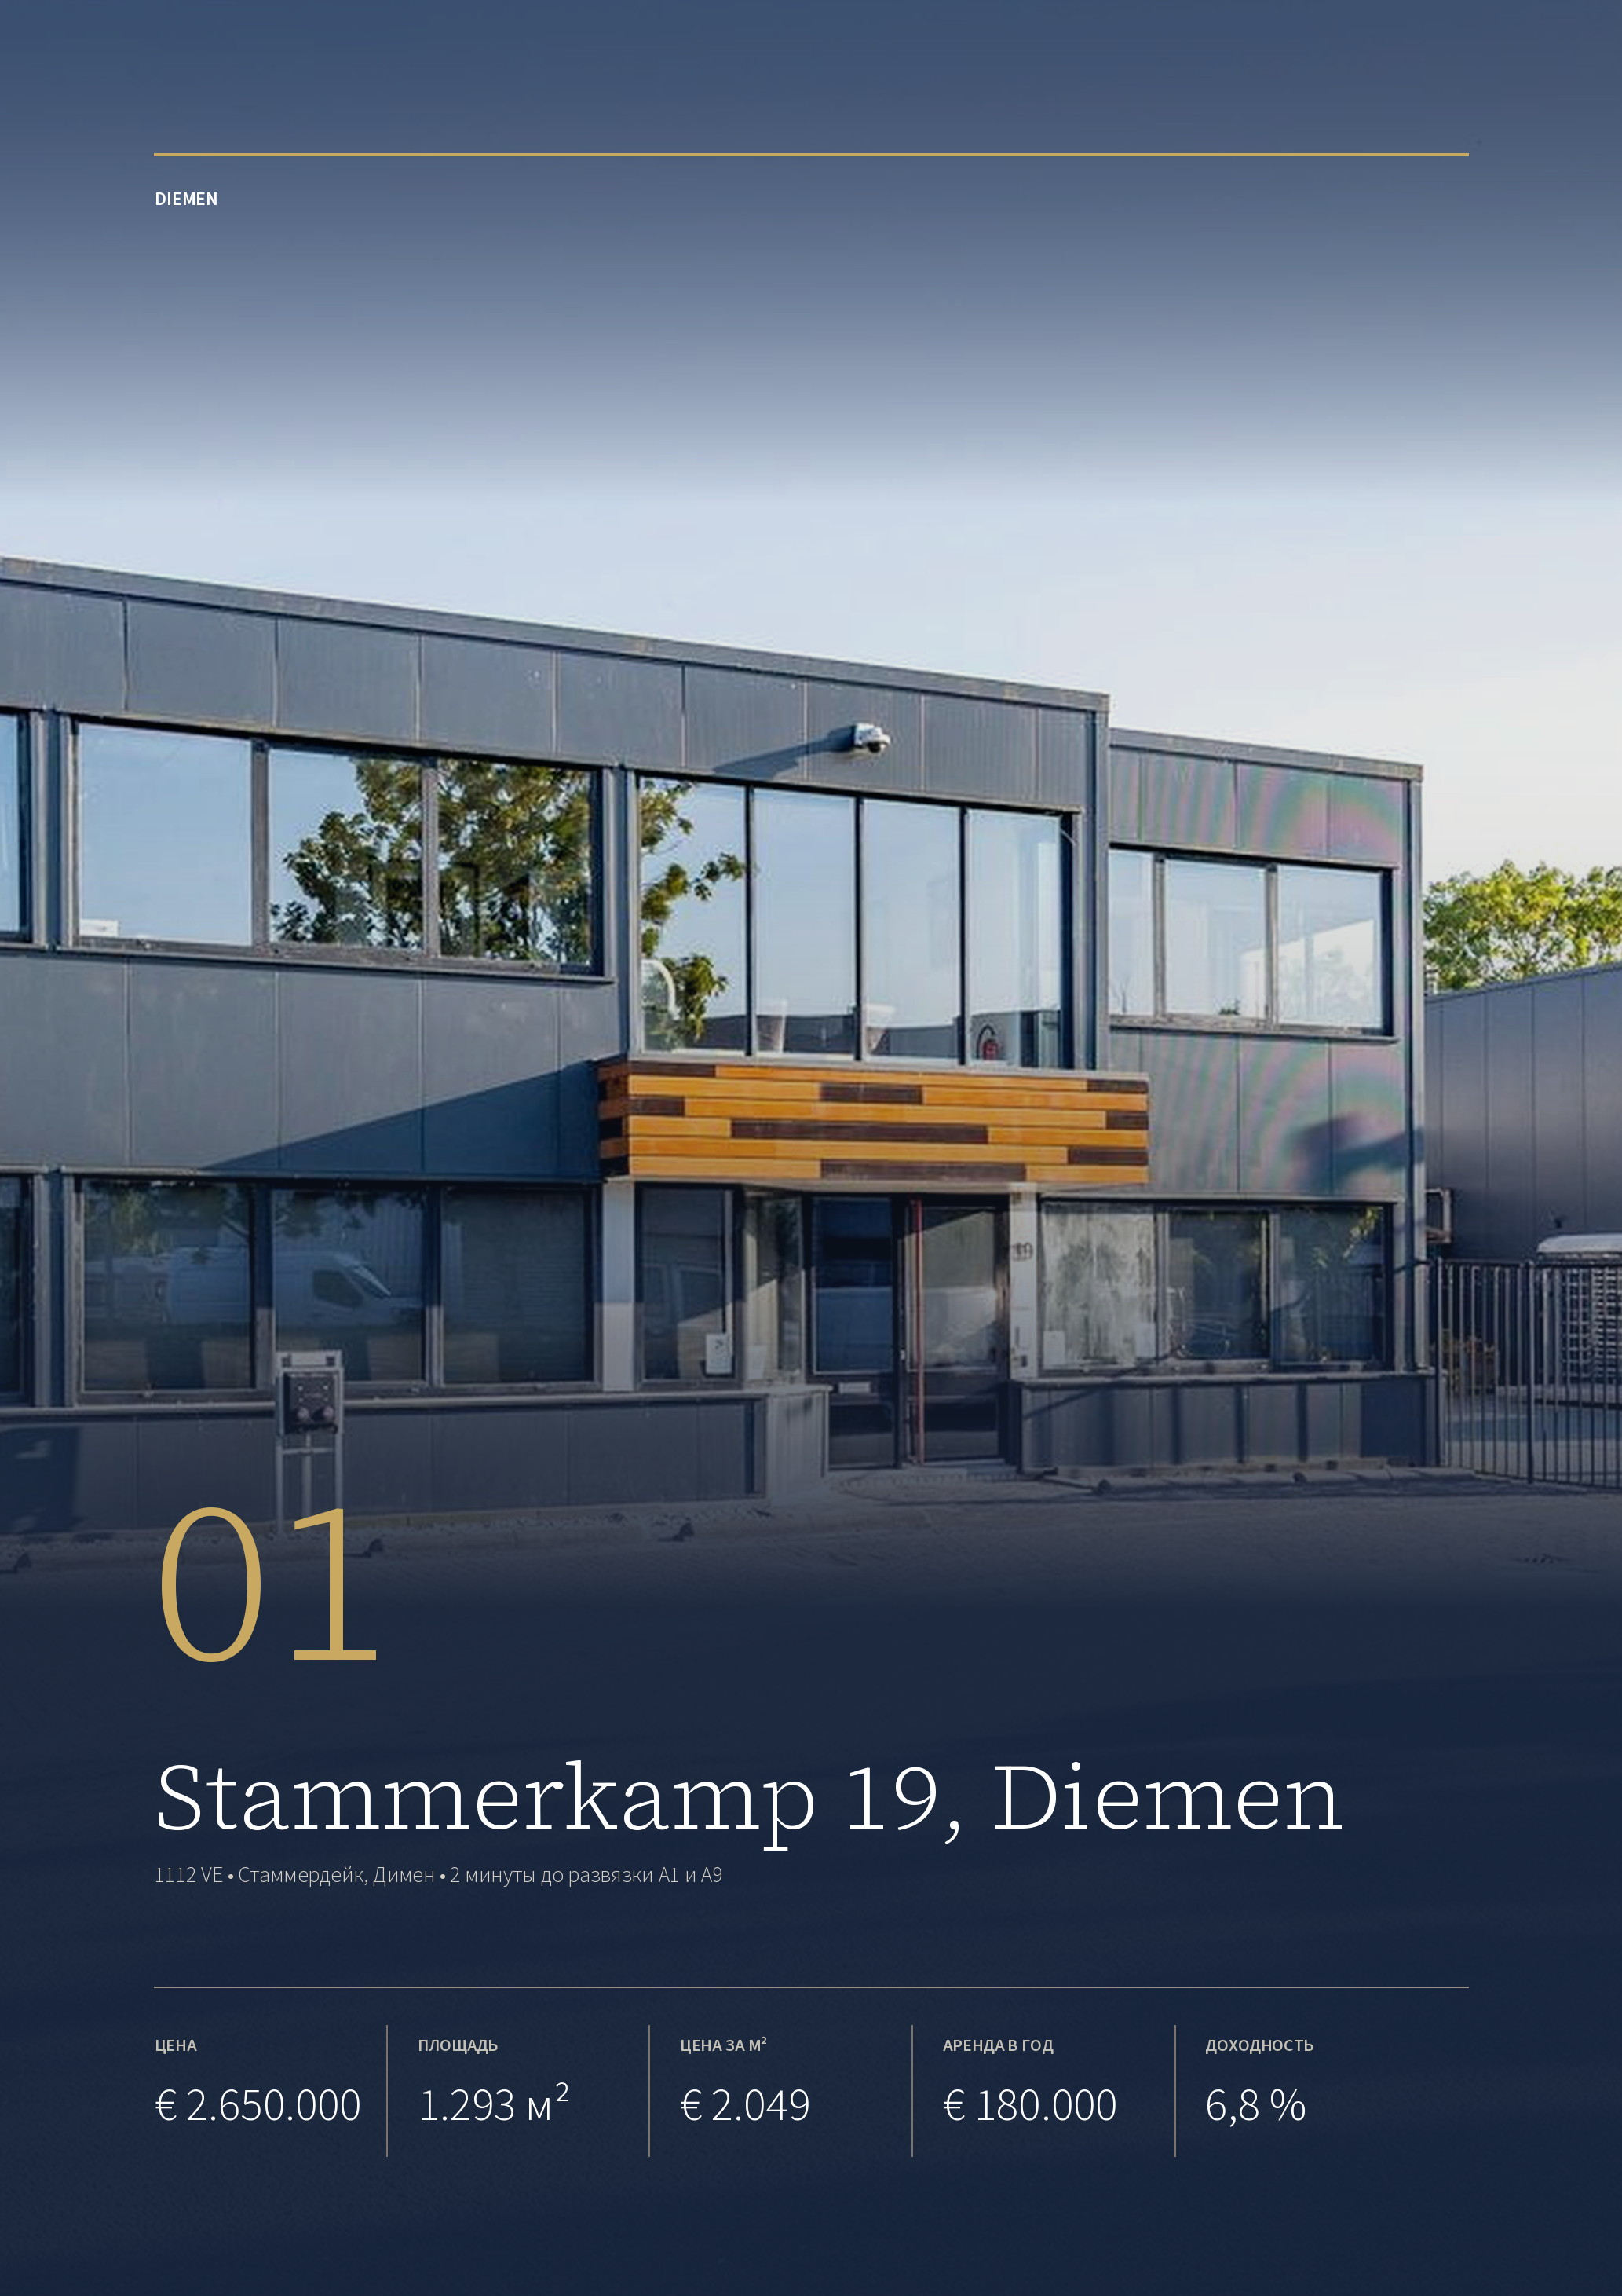

ОБЪЕКТ 01 · DIEMEN
Stammerkamp 19, Diemen
Отдельно стоящее здание 1980-х годов постройки в бизнес-парке Стаммердейк в Димене: 1.293 м², цех высотой 5,85 м с полом на 2.000 кг/м², офисы и участок 1.953 м² в собственности. До центров обработки данных Equinix 9 минут.
ЦЕНА  € 2.650.000  kosten koper | ПЛОЩАДЬ  1.293 м²  по данным продавца | ЦЕНА ЗА М²  € 2.049  по общей площади | АРЕНДА В ГОД  € 180.000  ставка из объявления | ДОХОДНОСТЬ  6,8 %  при сдаче по этой ставке

ЗДАНИЕ  Адрес Stammerkamp 19, Diemen  Год постройки 1981–1990  Первый этаж 842 м²: цех, офис, склад  Второй этаж 450 м²: офис и производство  Энергокласс A++ | ПРАВО  Участок 1.953 м²  Земля в собственности  Передача по договорённости  Задаток 10 % цены
ЦЕХ  Высота около 5,85 м  Пролёт 18 м  Пол до 2.000 кг/м²  Солнечные панели около 100 | МЕСТО  Бизнес-парк Стаммердейк, Димен  Развязка A1 и A9 2,1 км, 2 минуты  Equinix, Амстел III 8,5 км, 9 минут  Амстердам-Централ 11,8 км, 15 минут

Публикация объекта: https://www.fundainbusiness.nl/bedrijfshal/diemen/object-80928637-stammerkamp-19/

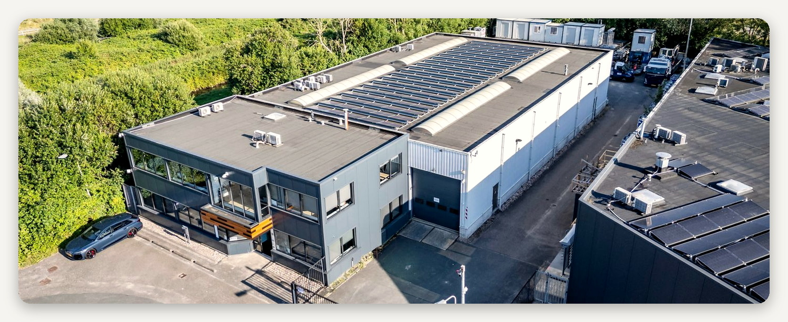

ПОЧЕМУ ВЫБРАН
Димен: 9 минут до центров обработки данных Equinix

Здание находится в бизнес-парке Стаммердейк в Димене, у развязки магистралей A1 и A9. По A9 до района Амстел III 9 минут: там центры обработки данных Equinix — AM1 и AM2 на Luttenbergweg, AM5 на Schepenbergweg и AM7 на Kuiperbergweg. Equinix — крупнейший в мире оператор центров обработки данных, где компании ставят свои серверы и подключаются к сетям и облакам; его штаб-квартира по Европе, Ближнему Востоку и Африке у станции Амстел — в 11 минутах.  До Сайенс-парка 11 минут. В его здании LAB42 работают ИИ-исследования Амстердамского университета и лаборатория |  | Microsoft Research AI for Science, где Microsoft применяет ИИ в естественных науках. В Amsterdam Data Tower — национальный суперкомпьютер Snellius организации SURF, которая обеспечивает вычислениями университеты страны. До штаб-квартиры ASM International в Алмере, производителя оборудования для нанесения атомарных слоёв в производстве самых современных чипов, — 17 минут.  Цех с полом на 2.000 кг/м² и пролётом 18 м подходит под склад оборудования и мастерскую подрядчиков, которые строят и обслуживают серверные залы, а офисы на 455 м² — под инженерную или ИТ-команду.

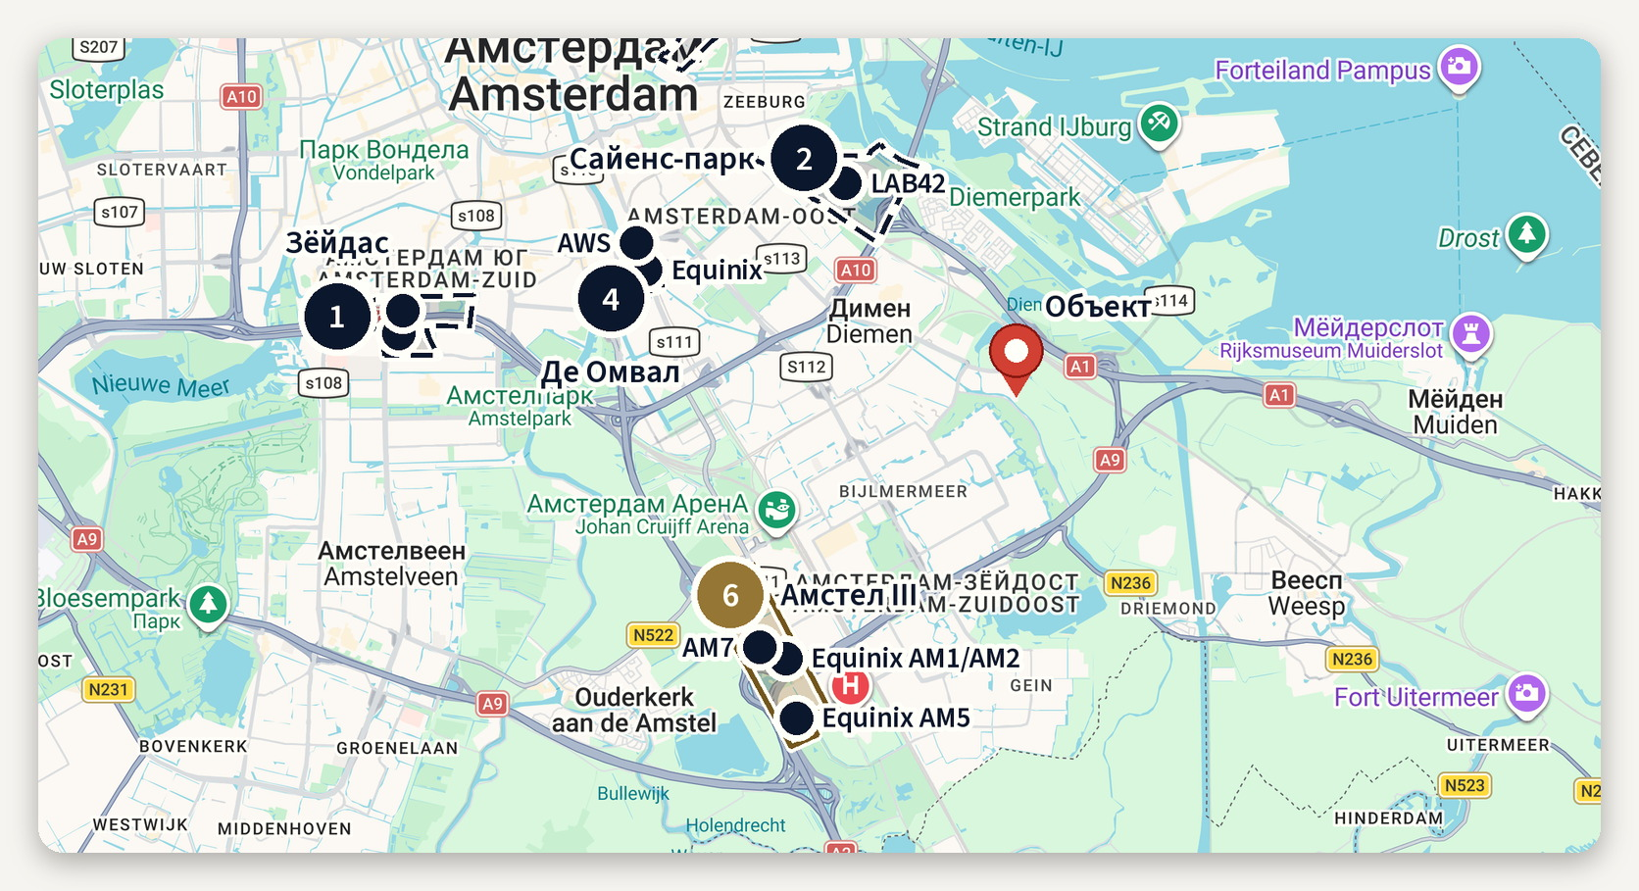
Промзоны и компании рядом с объектом · картографические данные © Google
ЧТО РЯДОМ И СКОЛЬКО ЕХАТЬ
Бизнес-парк Стаммердейк, Димен  Развязка A1 и A9 2,1 км, 2 минуты  Equinix AM1, AM2 и AM7 8,5 км, 9 минут | Сайенс-парк, LAB42 7,7 км, 11 минут  Штаб-квартира Equinix 9,2 км, 11 минут  ASM International, Алмере 17,6 км, 17 минут

ОПИСАНИЕ ОБЪЕКТА
Stammerkamp 19

Отдельно стоящее здание 1980-х годов постройки на участке 1.953 м² в собственности. Площадь — около 1.293 м² по данным продавца, обмер по норме NEN 2580 не проводился. На первом этаже — офис 156 м², столовая со складом 208 м² и цех 478 м²; на втором — офис 299 м² и производственное помещение 151 м².  Цех высотой около 5,85 м со свободным пролётом 18 м, пол держит до 2.000 кг/м². Подъёмные ворота, световые полосы в крыше, обогреватель; машины загружаются со своего двора. В офисах кабинеты и переговорные за стеклянными перегородками, кондиционеры и кухня. На крыше около 100 солнечных панелей, |  | энергетический класс — A⁠+⁠+.  Земля в собственности, без эрфпахта — долгосрочной аренды земли у муниципалитета, обычной для Амстердама. Территория вокруг здания используется под парковку, погрузку и разгрузку.  Здание продаётся за € 2.650.000 k.k.: расходы на сделку, включая нотариуса и налог на переход права собственности, платит покупатель. Продажа в текущем состоянии («as is, where is»), задаток — 10 % цены, дата передачи — по договорённости. Одновременно здание предлагают в аренду за € 180.000 в год плюс НДС на 5 лет; договора аренды сейчас нет. При сдаче по этой ставке доход составил бы 6,8 % к цене покупки.

€ 2.650.000 за 1.293 м² с цехом на 2.000 кг/м² и землёй в собственности, в 2 минутах от развязки A1 и A9 и в 9 минутах от центров обработки данных Equinix.

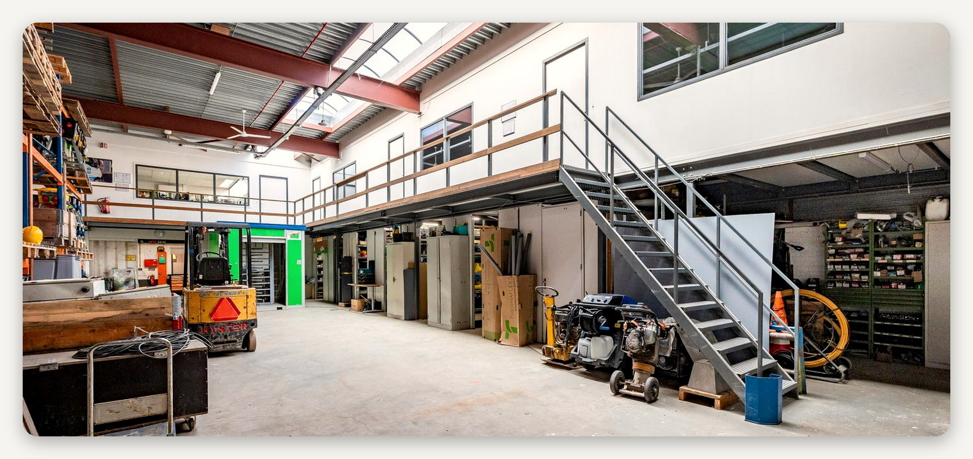

ЛОКАЦИЯ
Бизнес-парк Стаммердейк на востоке Димена

Димен — самостоятельная община с населением 33.000 человек у восточной границы Амстердама. Бизнес-парк Стаммердейк занимает 13,5 гектара на восточной окраине Димена: здесь производство, торговля, склады, логистика и деловые услуги.  До развязки Димен, где сходятся магистрали A1 и A9, 2,1 км и 2 минуты: A1 ведёт к |  | Амстердаму и Алмере, A9 — к району Амстел III и дальше к аэропорту Схипхол. До вокзала Амстердам-Централ на машине 15 минут, до Схипхола — 21 минута. Станции Димен и Димен-Зёйд, откуда идут поезда и метро, — в 5–6 минутах на машине или на велосипеде.  В районе Амстел III, в 9 минутах, находятся центры обработки данных Equinix, крупнейшего в мире оператора таких центров. Цена объекта — € 2.049 за м².

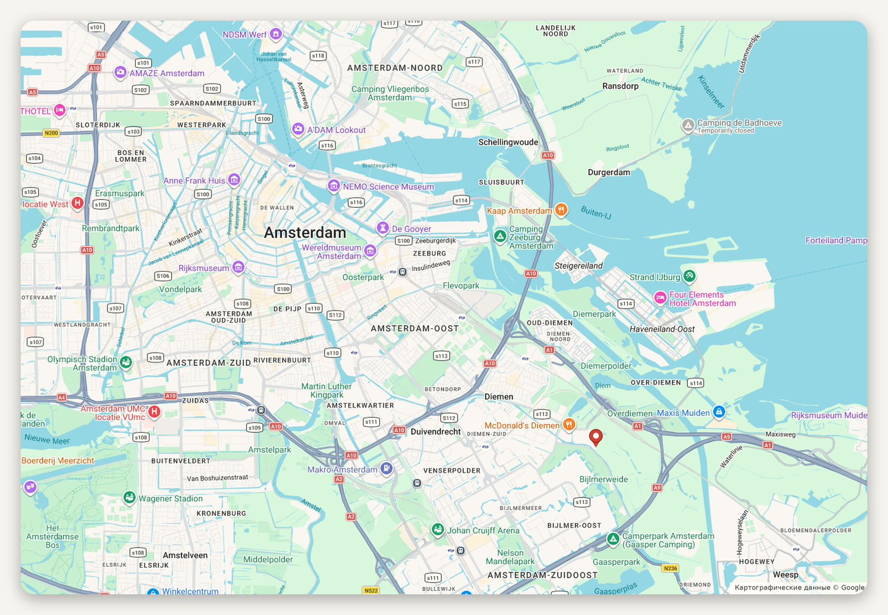
Расположение объекта · картографические данные © Google
ДОСТУПНОСТЬ И ОКРУЖЕНИЕ
A1 и A9 развязка Димен, 2 минуты  Станция Димен 2,8 км, 5 минут  Димен-Зёйд, поезд и метро 3,7 км, 6 минут | Амстердам-Централ 11,8 км, 15 минут  Схипхол 23,4 км, 21 минута  Equinix AM1 и AM2 8,5 км, 9 минут

ОБЪЕКТ В КАДРЕ
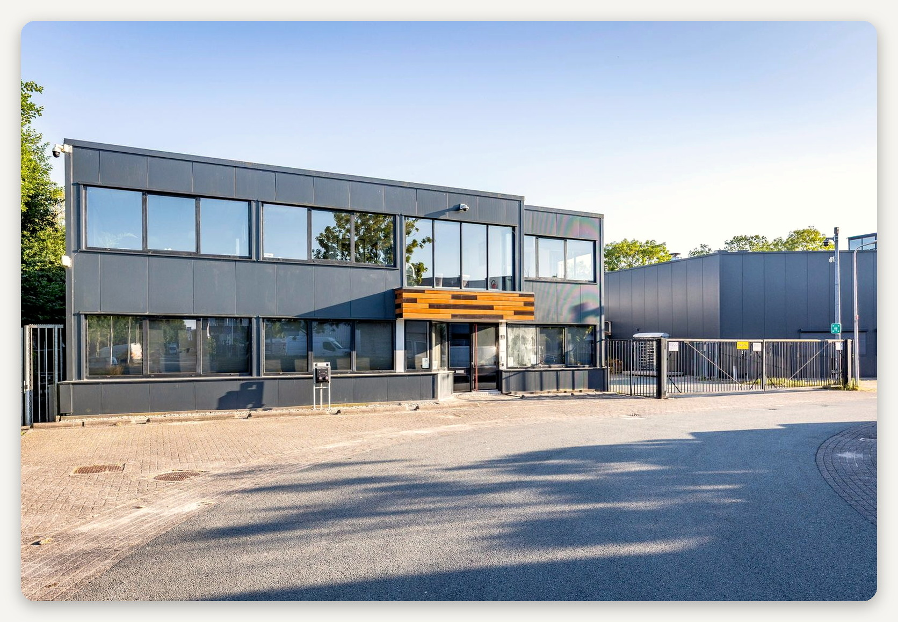

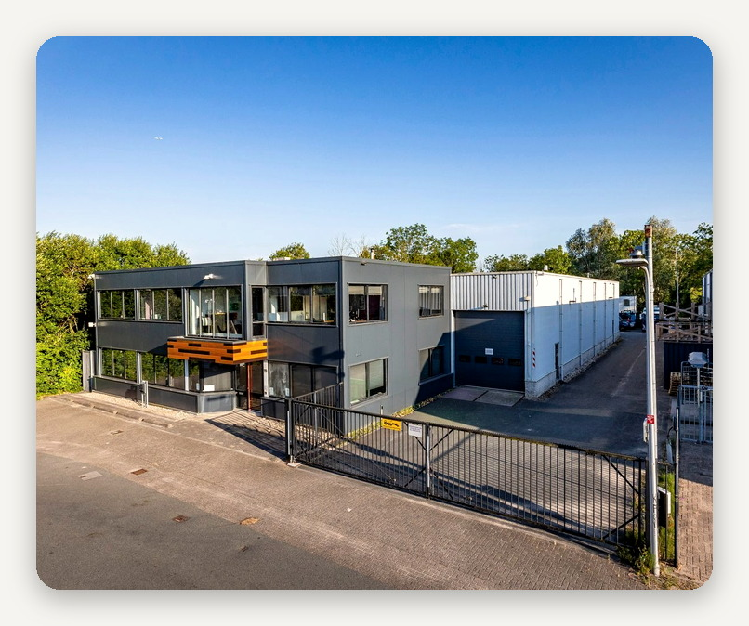 |  | 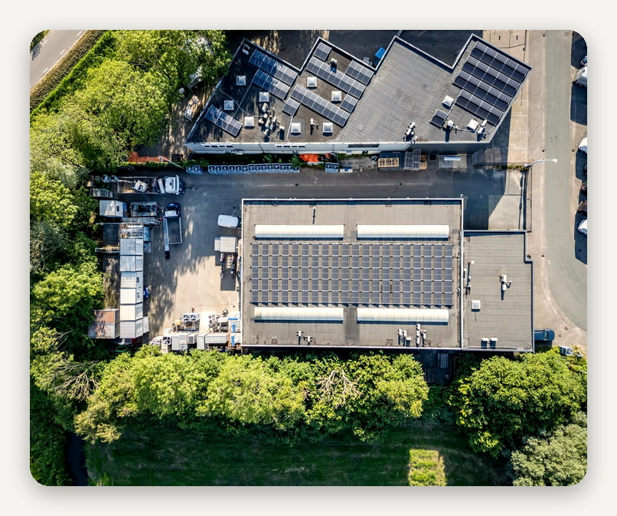

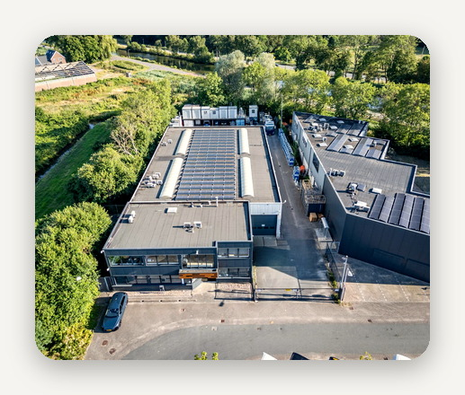 |  | 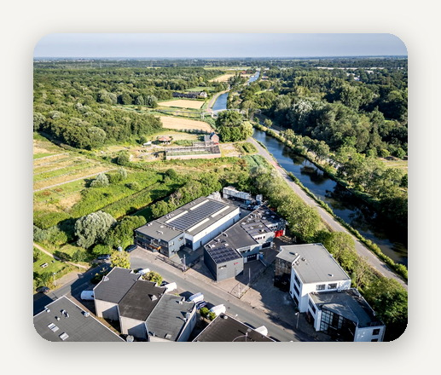 |  | 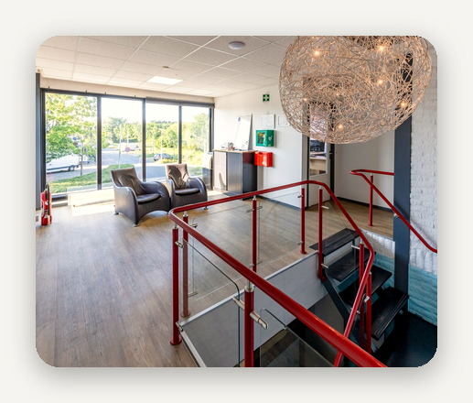

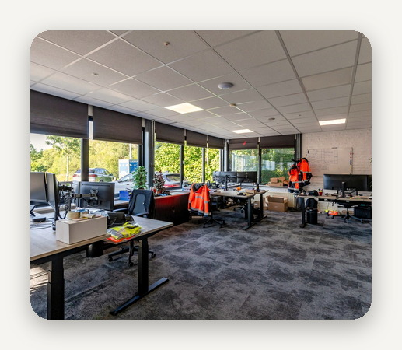 |  | 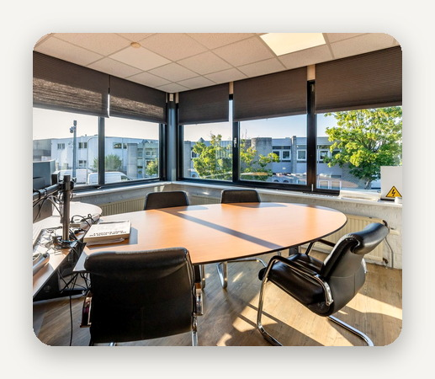 |  | 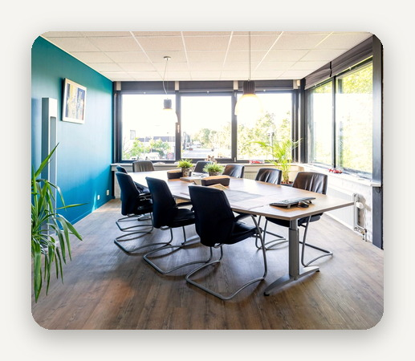

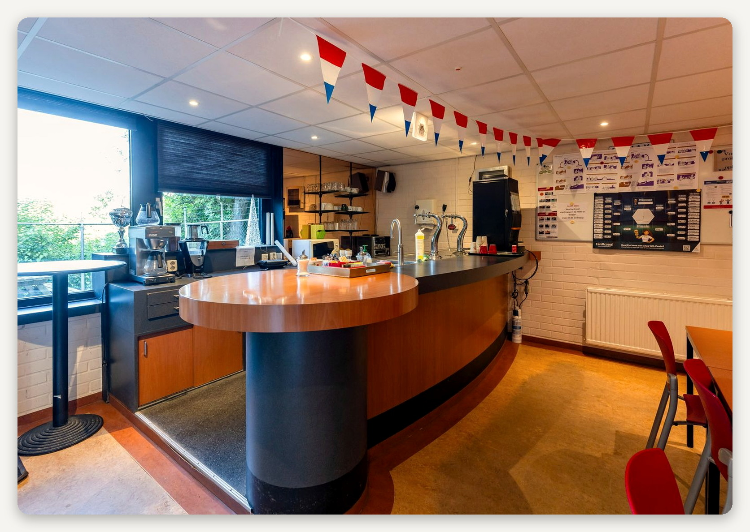

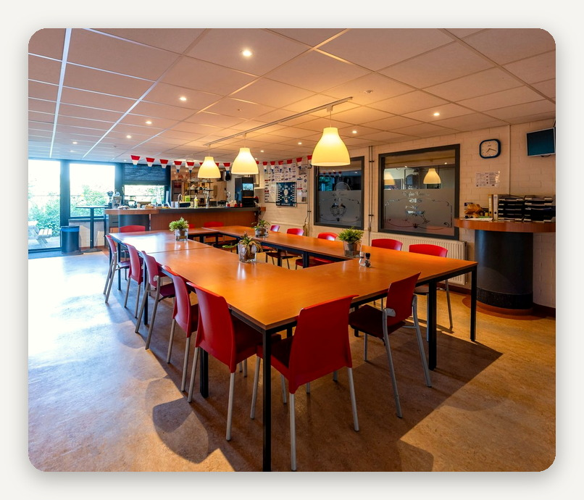 |  | 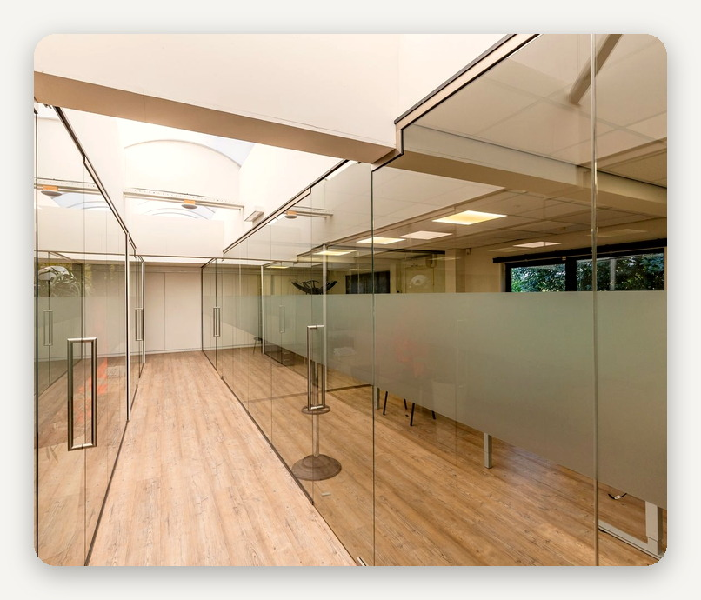

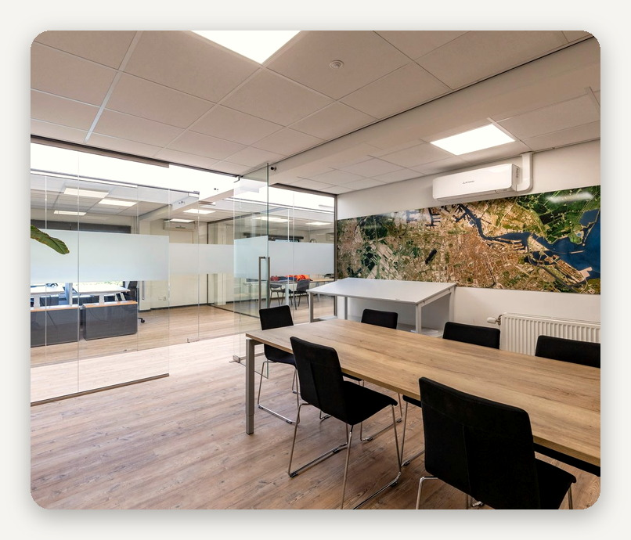 |  | 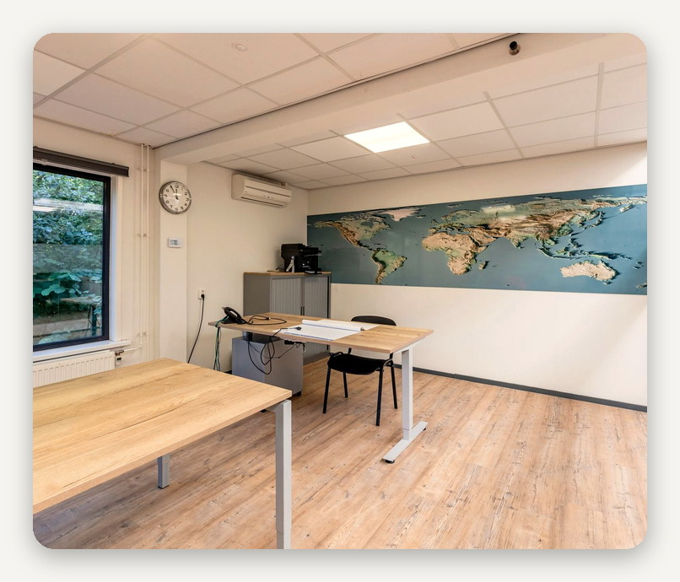

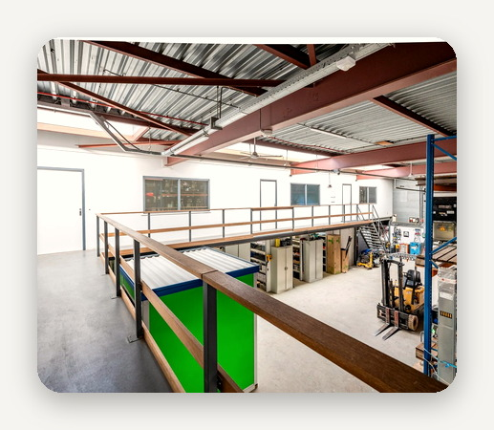 |  | 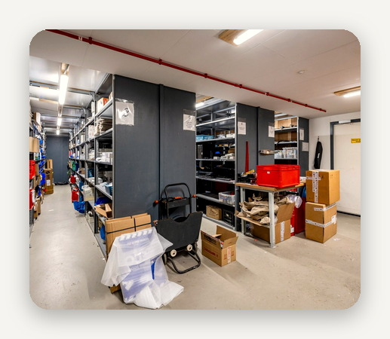 |  | 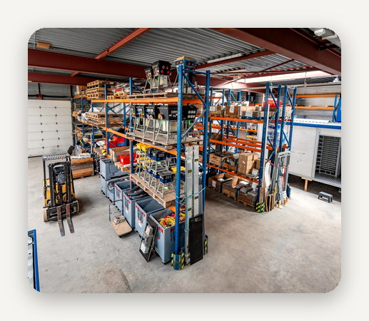

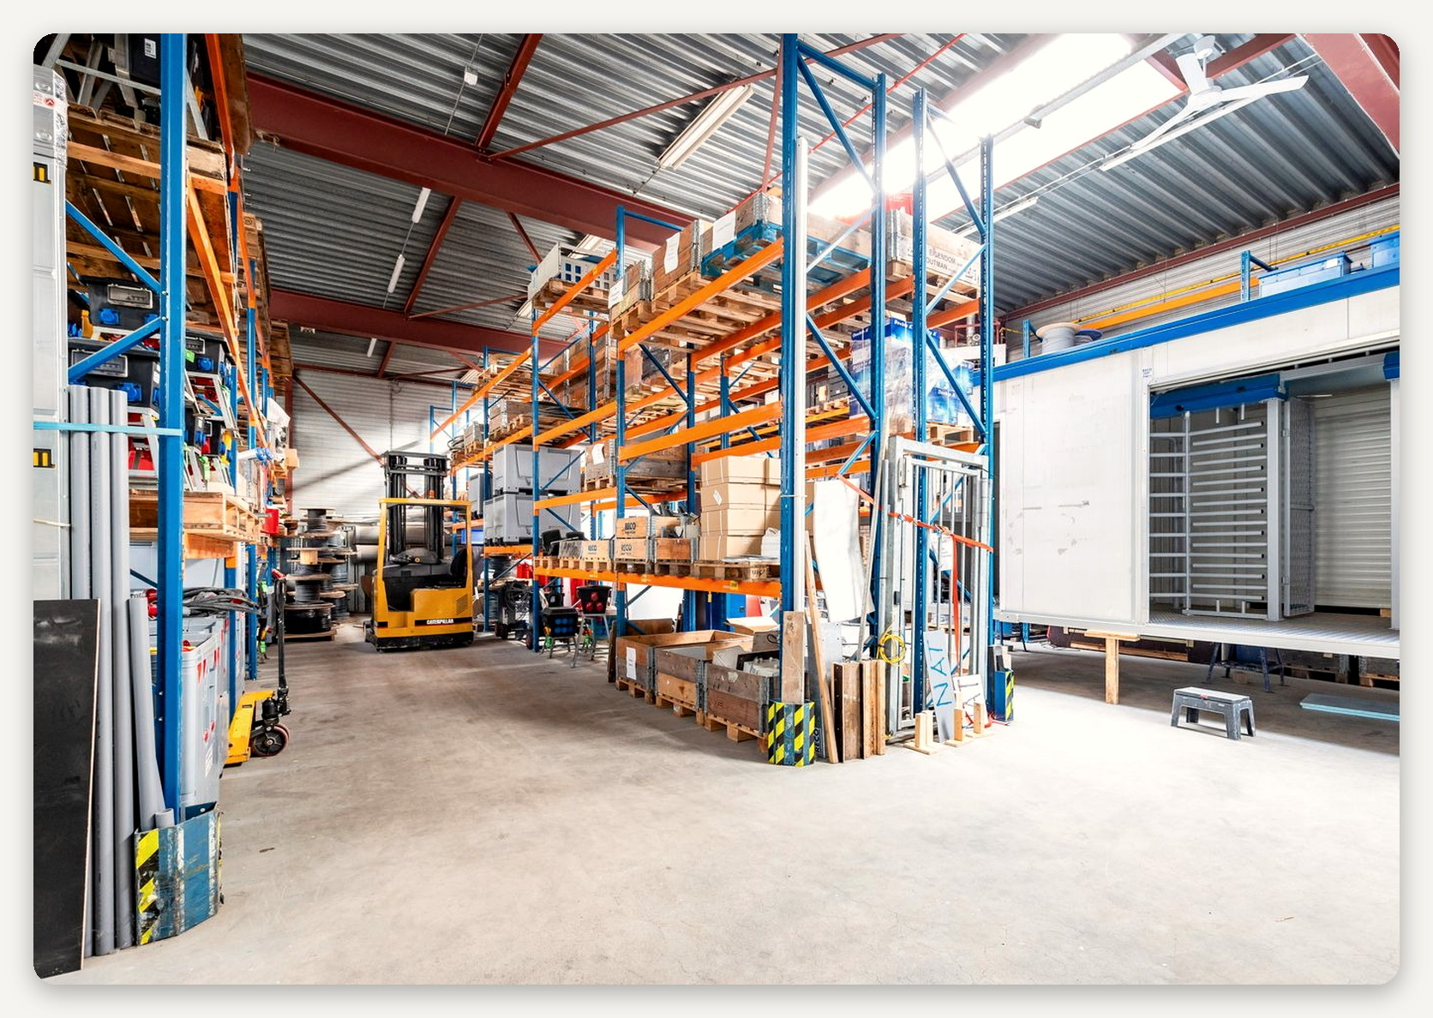

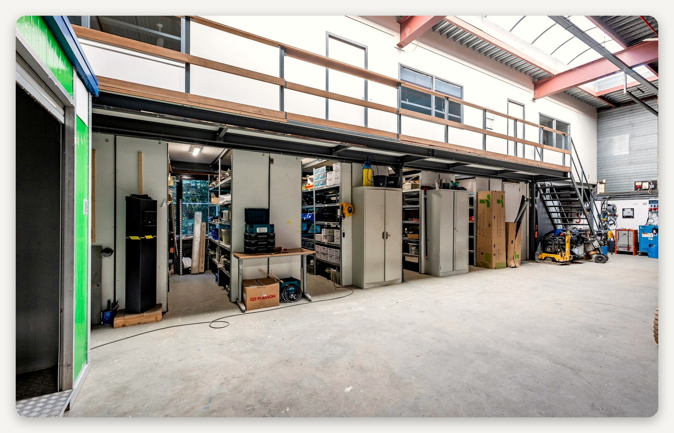

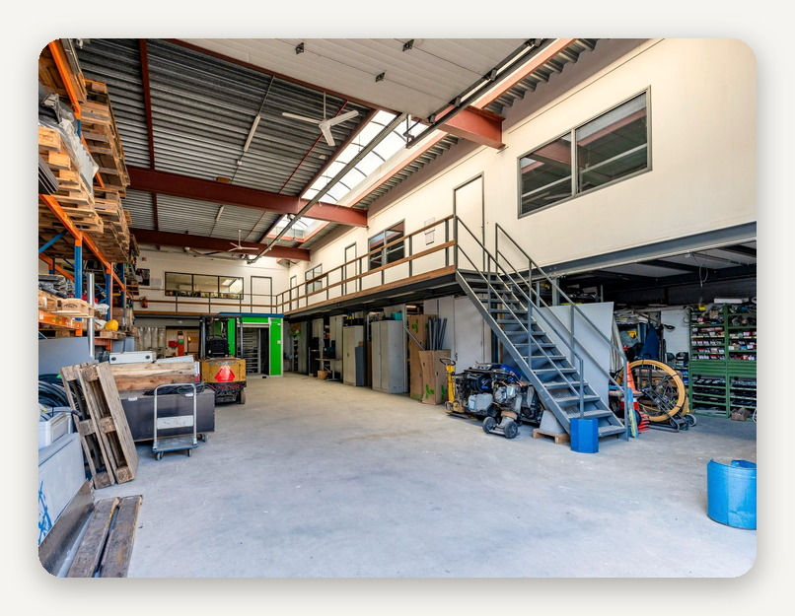 |  | 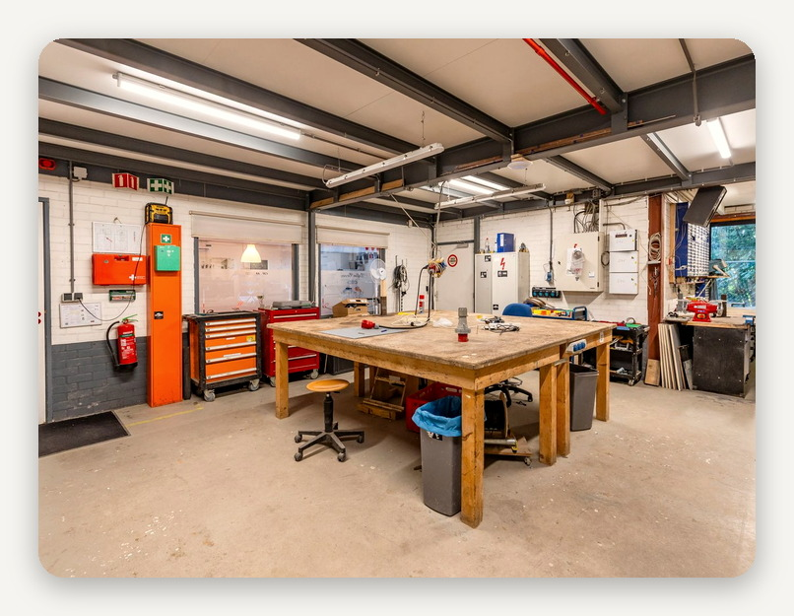

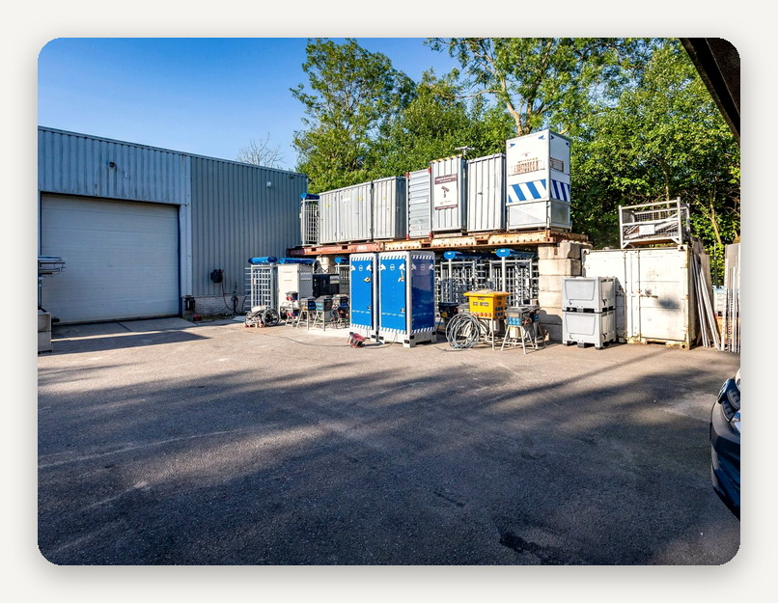 |  | 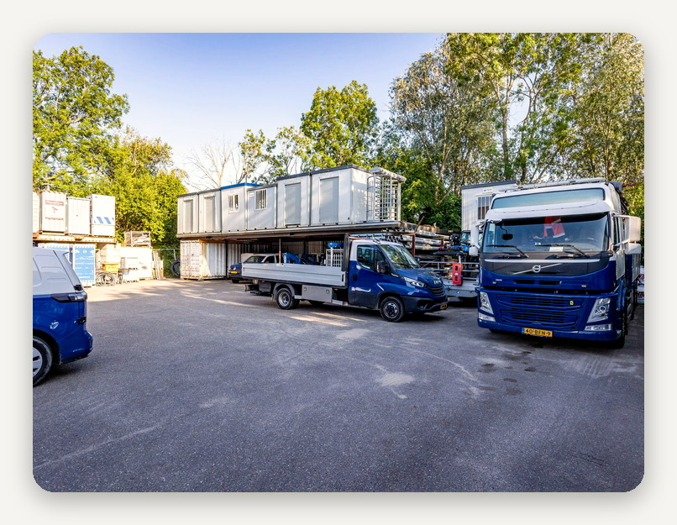

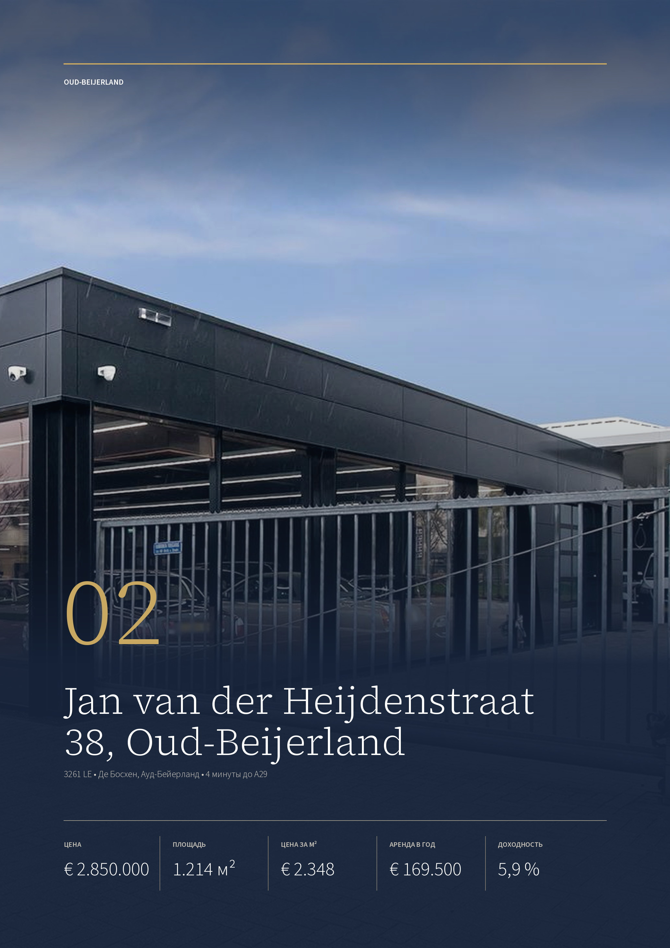

ОБЪЕКТ 02 · OUD-BEIJERLAND
Jan van der Heijdenstraat 38, Oud-Beijerland
Здание 1993 года постройки после полной реконструкции в бизнес-парке Де Босхен: 1.214 м², шоурум со сплошным остеклением, цех с тремя воротами и 40 парковочных мест. Энергетический класс A⁠+⁠+⁠+, газа в здании нет.
ЦЕНА  € 2.850.000  kosten koper | ПЛОЩАДЬ  1.214 м²  по данным продавца | ЦЕНА ЗА М²  € 2.348  по общей площади | АРЕНДА В ГОД  € 169.500  ставка из объявления | ДОХОДНОСТЬ  5,9 %  при сдаче по этой ставке

ЗДАНИЕ  Адрес Jan van der Heijdenstraat 38  Год постройки 1993, реконструкция  Шоурум 728 м²  Цех и офис 318 и 88 м²  Энергокласс A+++ до 2033 года | ПРАВО  Участок 3.135 м²  Кадастр Ауд-Бейерланд, L 1228 и 1229  Вредность категория до 3.2  Парковка 40 мест
ЦЕХ  Ворота трое, 3 × 3,75 м  Навес 388 м²  Отопление без газа  Солнечные панели 24 | МЕСТО  Бизнес-парк Де Босхен, Ауд-Бейерланд  Магистраль A29 3,2 км, 4 минуты  NorthC, Ваалхавен 17,6 км, 16 минут  Роттердам-Централ 19,5 км, 23 минуты

Публикация объекта: https://www.fundainbusiness.nl/bedrijfshal/oud-beijerland/object-43264440-jan-van-der-heijdenstraat-38/

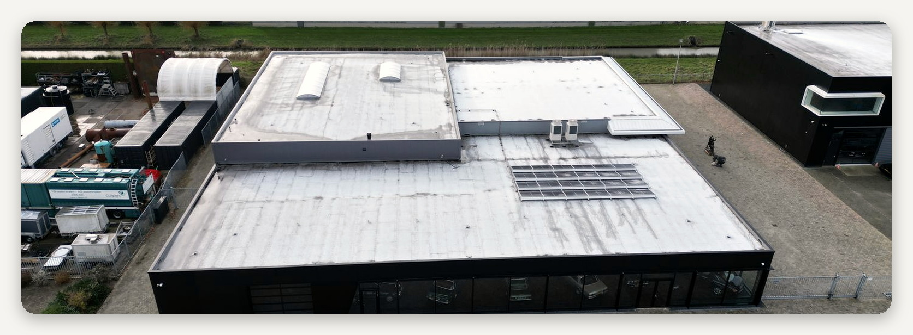

ПОЧЕМУ ВЫБРАН
Де Босхен: 16 минут до NorthC в порту Роттердама

Здание находится в бизнес-парке Де Босхен, крупнейшем в Хуксе-Ваарде, в 4 минутах от магистрали A29. Через тоннель Хейненорд по A29 и A15 до портового района Ваалхавен в Роттердаме 16 минут: там работает центр обработки данных NorthC, крупнейшего регионального оператора таких центров в Нидерландах.  В роттердамском центре NorthC в марте 2025 года установили одну из первых в стране систем NVIDIA DGX B200 для обучения моделей ИИ на ускорителях NVIDIA, главного их производителя. На них нидерландский стартап Juvoly обучает модели |  | распознавания медицинской речи и вместе с университетским медицинским центром Erasmus MC и Техническим университетом Делфта разрабатывает медицинскую языковую модель на нидерландском. До Erasmus MC от объекта 21 минута.  Здание без газа, с энергетическим классом A⁠+⁠+⁠+, кондиционированием и сетевой разводкой. Шоурум на 728 м² со сплошным остеклением и розетками в полу продавец предлагает использовать как офис: формат подходит компании, которая продаёт и обслуживает серверное оборудование и показывает его клиентам, а 40 парковочных мест хватит большой команде.

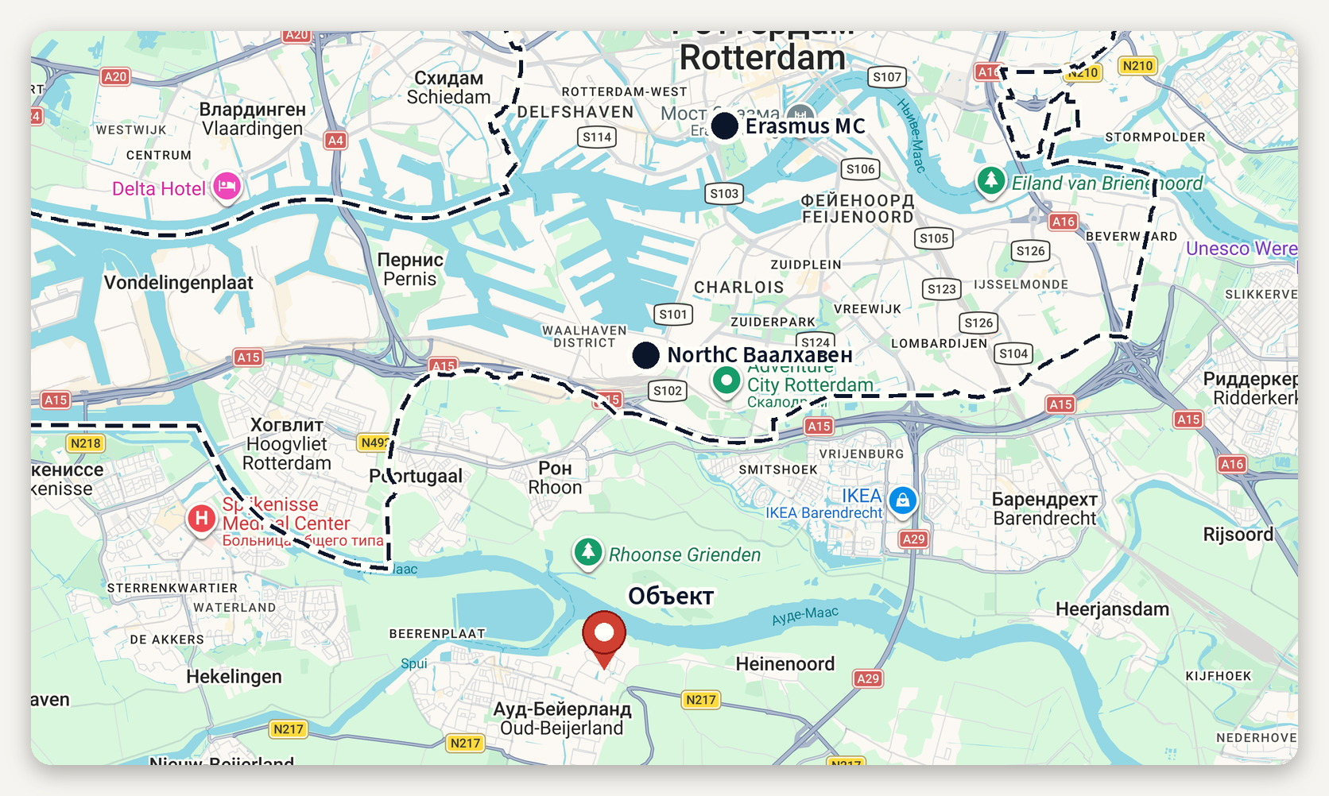
Пунктир — граница Роттердама · картографические данные © Google
ЧТО РЯДОМ И СКОЛЬКО ЕХАТЬ
Бизнес-парк Де Босхен, Ауд-Бейерланд  Магистраль A29 3,2 км, 4 минуты  NorthC, Ваалхавен 17,6 км, 16 минут | Erasmus MC 17,9 км, 21 минута  Роттердам-Централ 19,5 км, 23 минуты  Станция Барендрехт 13,4 км, 14 минут

ОПИСАНИЕ ОБЪЕКТА
Jan van der Heijdenstraat 38

Здание 1993 года постройки недавно полностью реконструировали, часть исходных конструкций сохранили. Площадь — около 1.214 м² по данным продавца: шоурум 728 м², цех 318 м², офис 88 м² и антресоль 80 м² с бетонным перекрытием. К цеху примыкает крытая мощёная площадка 388 м².  Фасад шоурума — сплошное остекление, в нём двое прозрачных подъёмных ворот 3,2 × 3,75 м; продавец предлагает использовать шоурум и как офис. Внутри подвесные потолки со светодиодным светом, сетевая и силовая разводка, розетки в полу, кондиционирование на нагрев и охлаждение, видеонаблюдение. В цехе трое ворот 3 × 3,75 м с электроприводом, новый бетонный пол, световая полоса в крыше, силовое подключение, столовая, санузлы, душевые и раздевалки.  Газа в здании нет: оно отапливается |  | инфракрасными панелями и кондиционерами, на крыше 24 солнечные панели. После работ по энергосбережению 2022 года энергетический класс — A⁠+⁠+⁠+, действует до 6 февраля 2033 года. Участок — 3.135 м² по двум кадастровым номерам; двор вымощен и огорожен новым забором с раздвижными воротами, на нём 40 размеченных парковочных мест.  Цена — € 2.850.000 k.k.: расходы на сделку, включая нотариуса и налог на переход права собственности, платит покупатель; по желанию продавца сделка может пройти с НДС сверх цены. По зонированию разрешены предприятия с категорией вредности до 3.2 и офисы до половины площади. Одновременно здание предлагают в аренду за € 169.500 в год плюс НДС и сервисные расходы на 5 лет; договора аренды сейчас нет. При сдаче по этой ставке доход составил бы 5,9 % к цене покупки.

€ 2.850.000 за 1.214 м² после реконструкции: шоурум со сплошным остеклением, цех с тремя воротами, 40 парковочных мест и энергетический класс A⁠+⁠+⁠+.

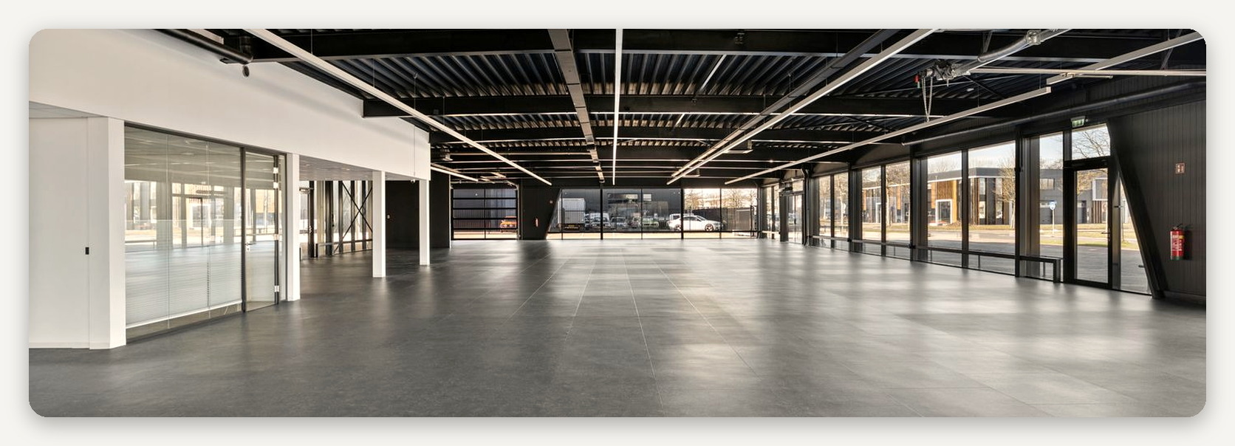

ЛОКАЦИЯ
Бизнес-парк Де Босхен в Ауд-Бейерланде

Ауд-Бейерланд — крупнейший город Хуксе-Ваарда, острова к югу от Роттердама: в нём 24.900 жителей, во всей общине Хуксе-Ваард — 90.300. Бизнес-парк Де Босхен — крупнейший на острове, 105 гектаров на восточной окраине города.  До магистрали A29 3,2 км и 4 минуты. По ней через тоннель Хейненорд около 15 минут до бизнес-парков Рейерваард в Барендрехте и Донкерслот в Ридеркерке. До вокзала Роттердам-Централ на машине 23 минуты, до |  | вокзала Гааги — 38. Автобусная остановка — в 1 минуте пешком.  С 2019 года Ауд-Бейерланд входит в общину Хуксе-Ваард, объединившую пять бывших общин острова. Де Босхен застраивается с 1966 года; вся его земля, 74 гектара чистой площади, уже продана предприятиям, а общие дела парка ведёт управляющая служба. Цена объекта — € 2.348 за м², запрашиваемая аренда — около € 140 за м² в год.

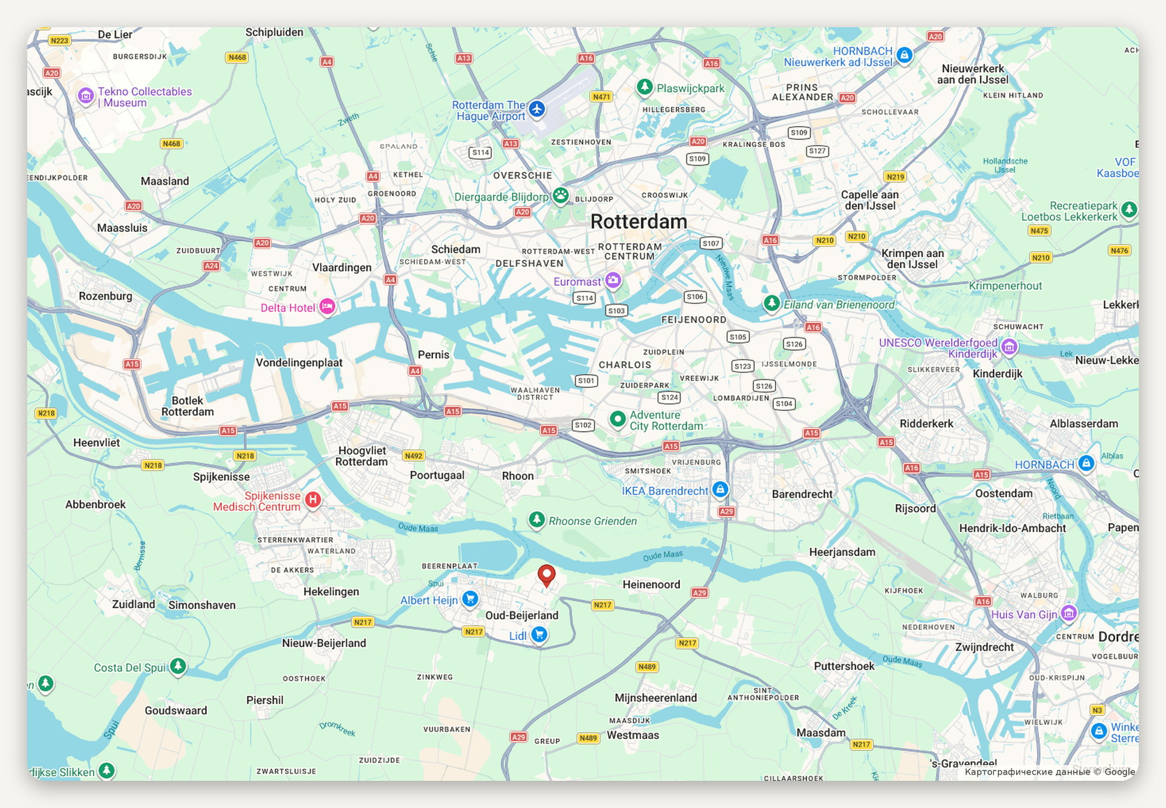
Расположение объекта · картографические данные © Google
ДОСТУПНОСТЬ И ОКРУЖЕНИЕ
A29 3,2 км, 4 минуты  Автобус остановка в 1 минуте пешком  Станция Барендрехт 13,4 км, 14 минут | Роттердам-Централ 19,5 км, 23 минуты  Развязка Ридеркерк 21,4 км, 18 минут  Гаага-Централ 45,6 км, 38 минут

ОБЪЕКТ В КАДРЕ
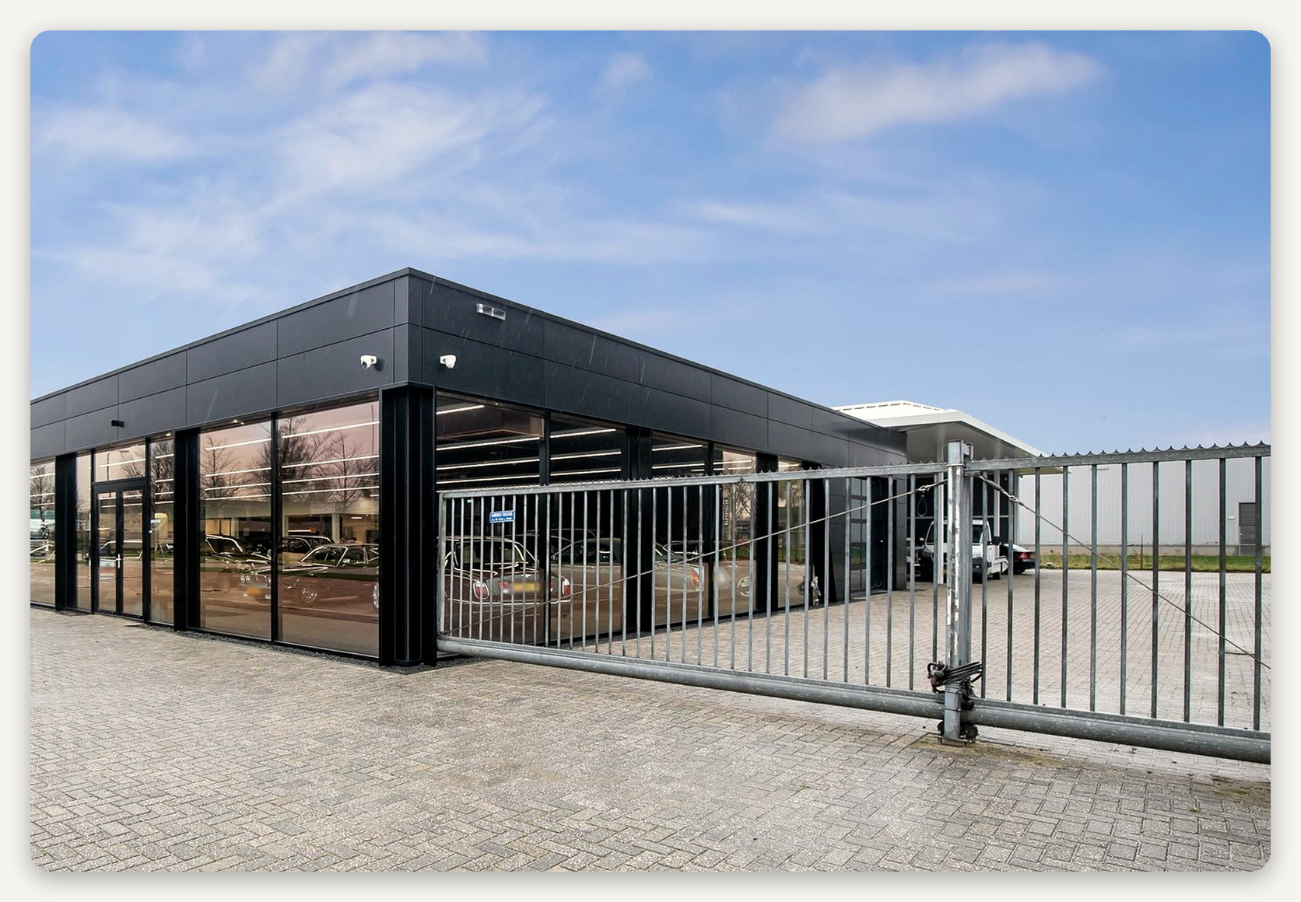

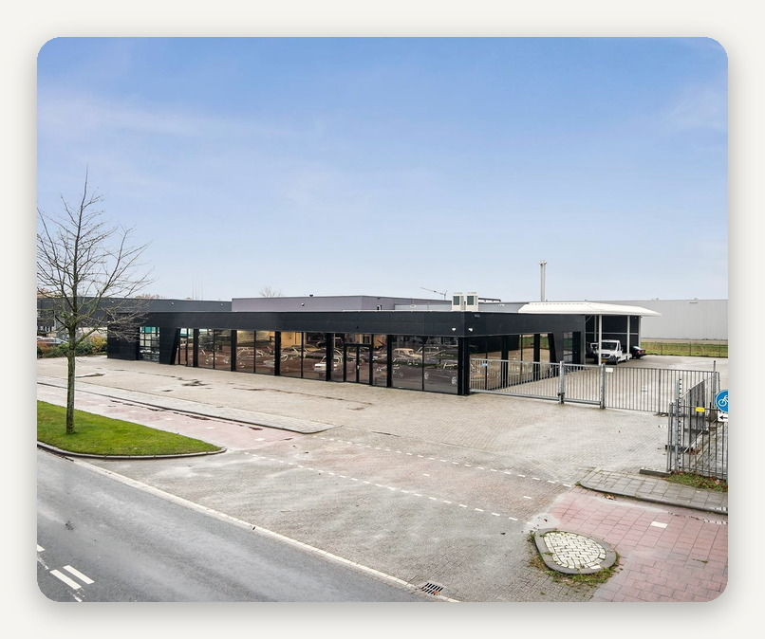 |  | 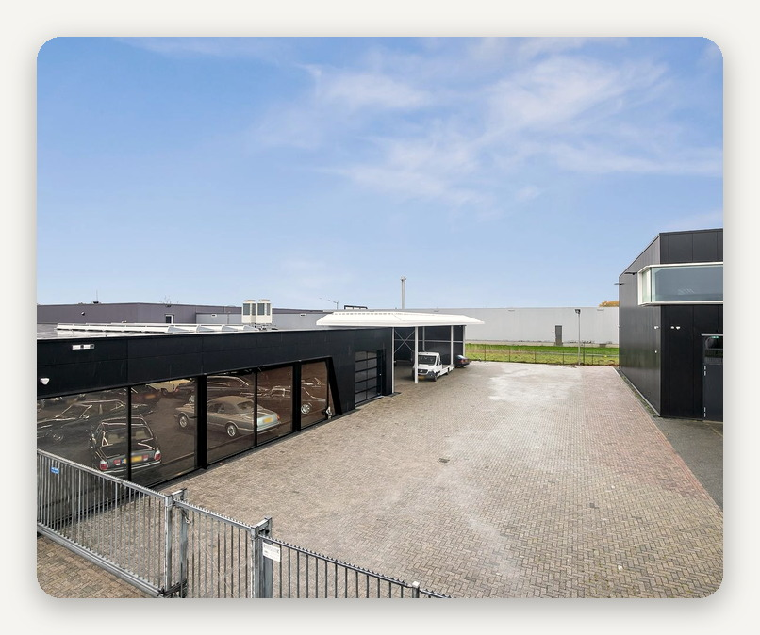

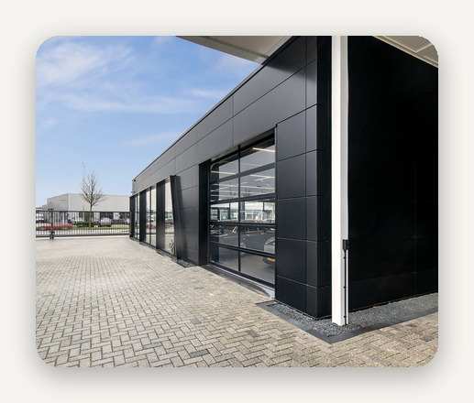 |  | 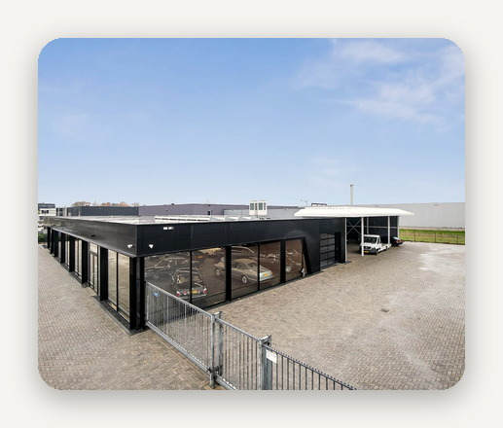 |  | 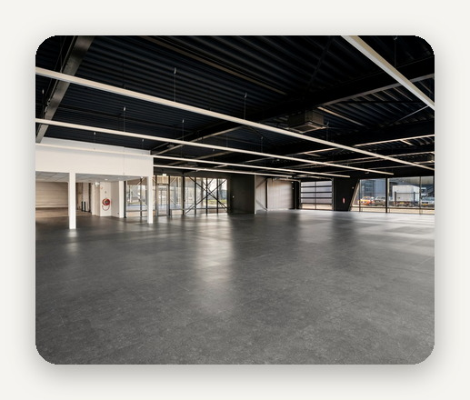

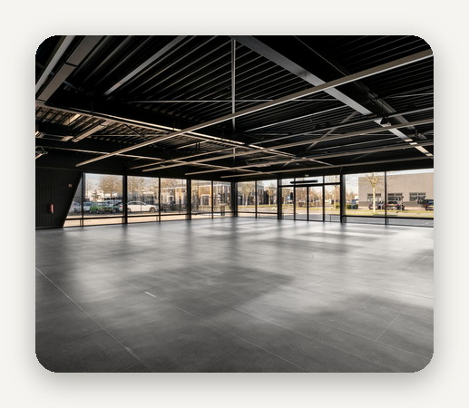 |  | 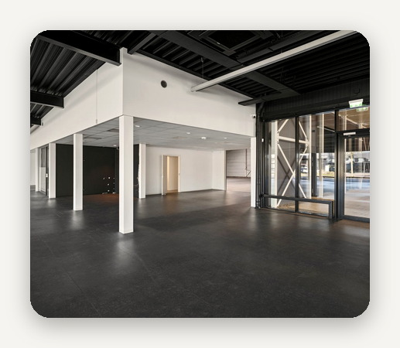 |  | 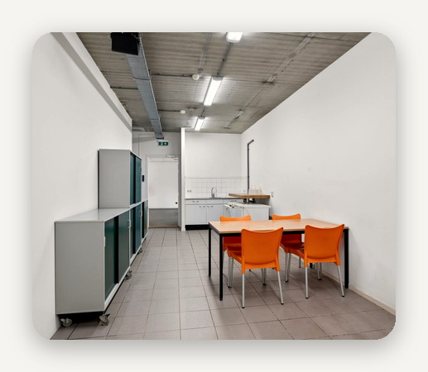

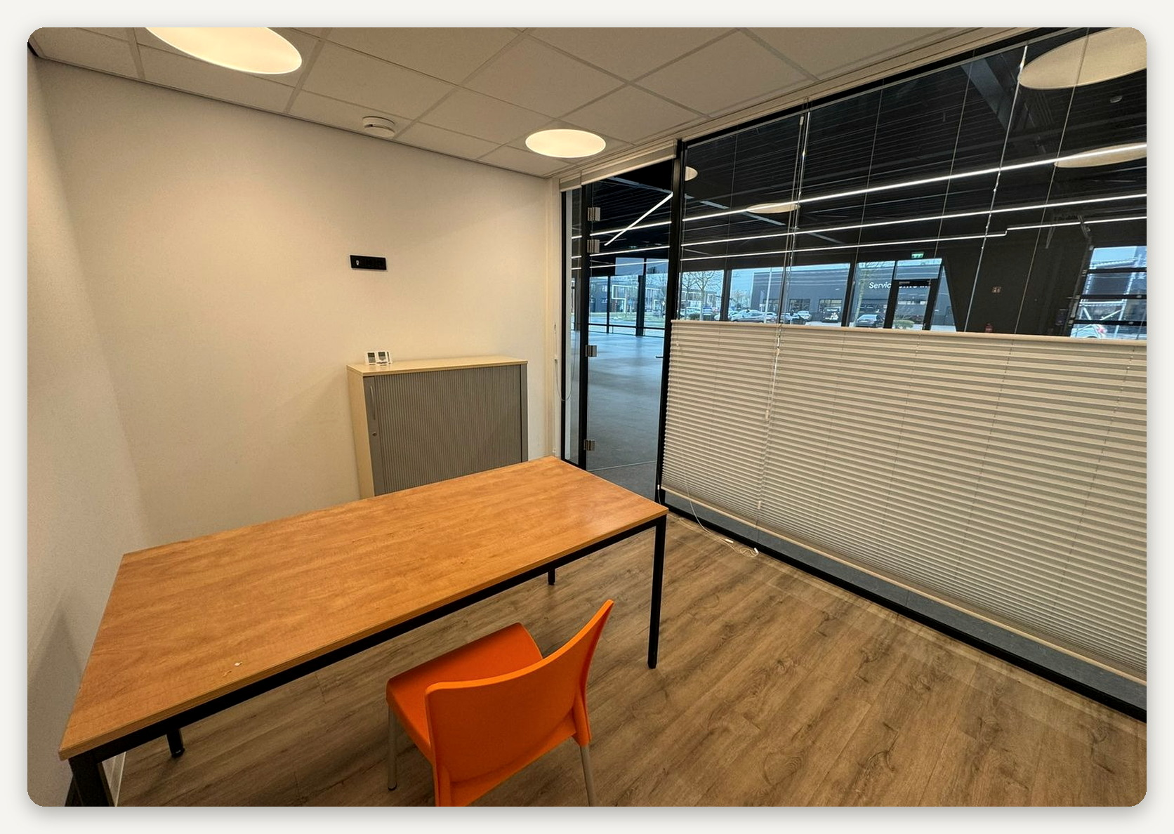

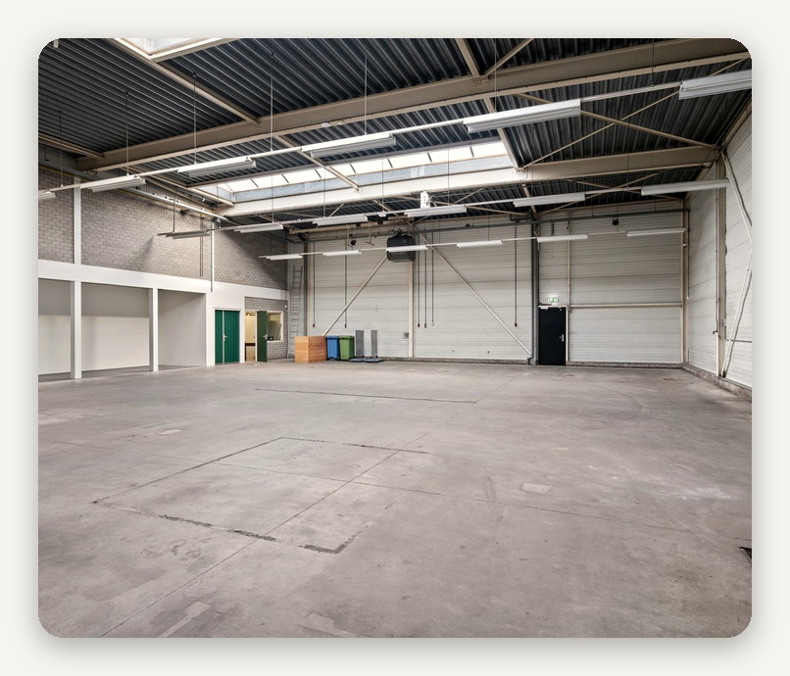 |  | 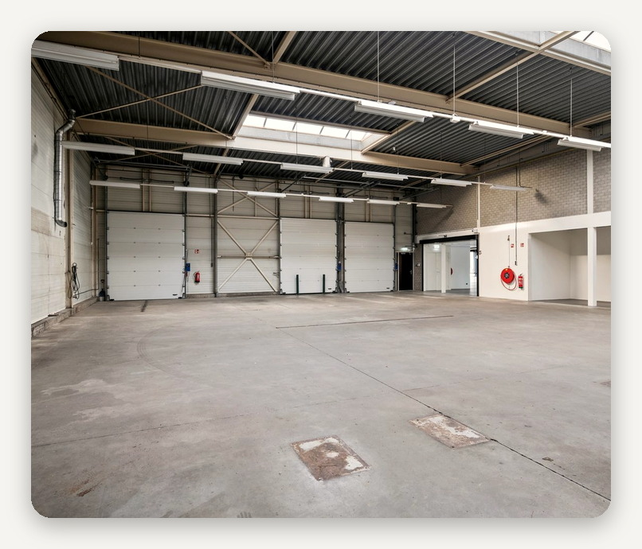

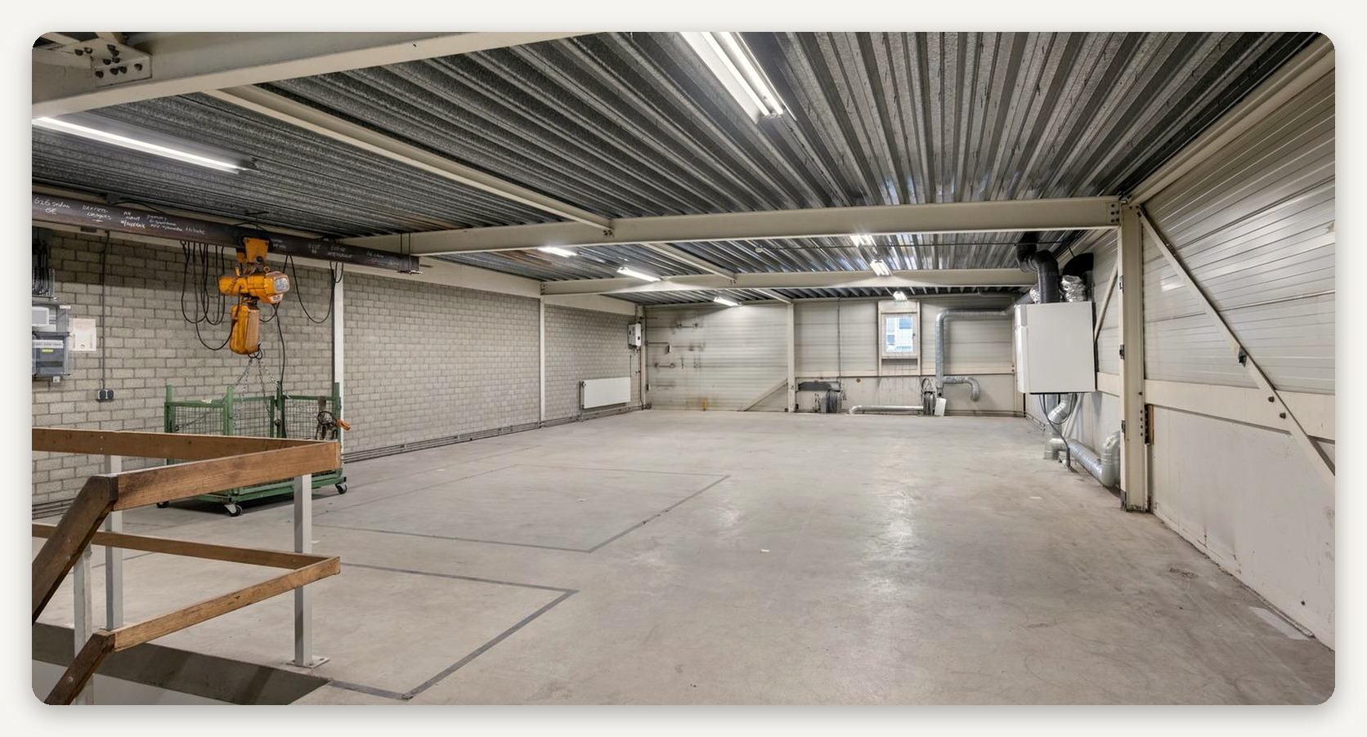

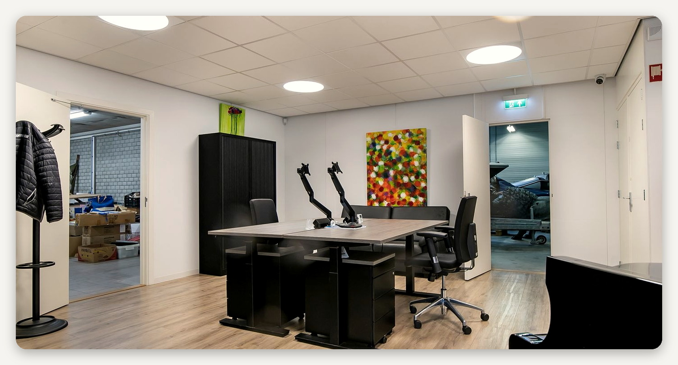

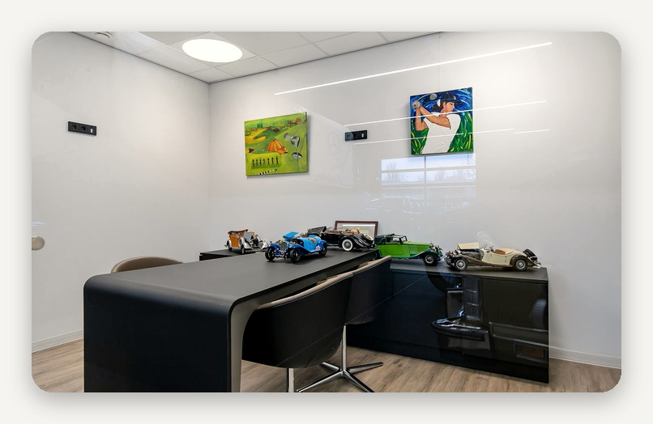 |  | 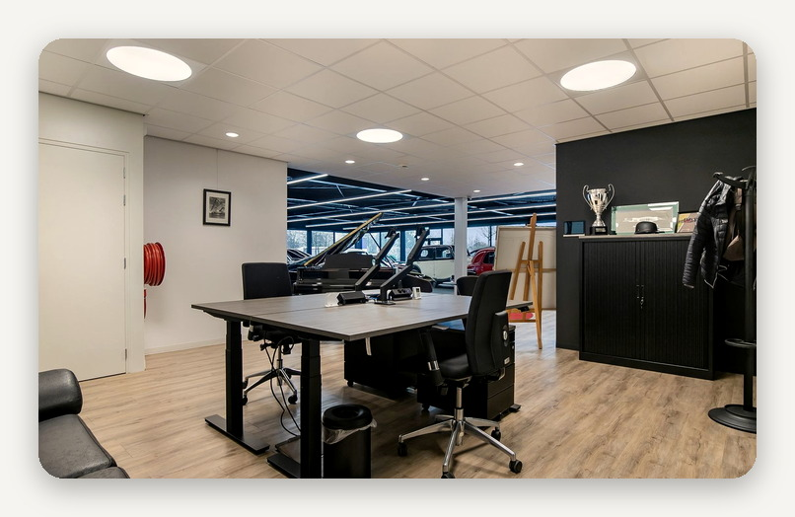

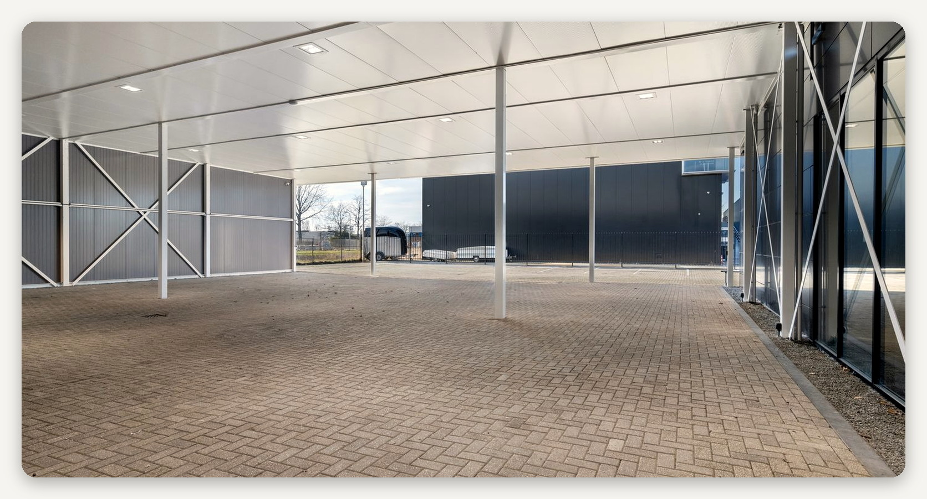

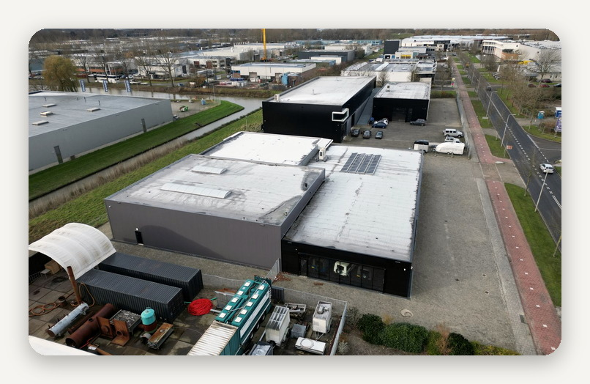 |  | 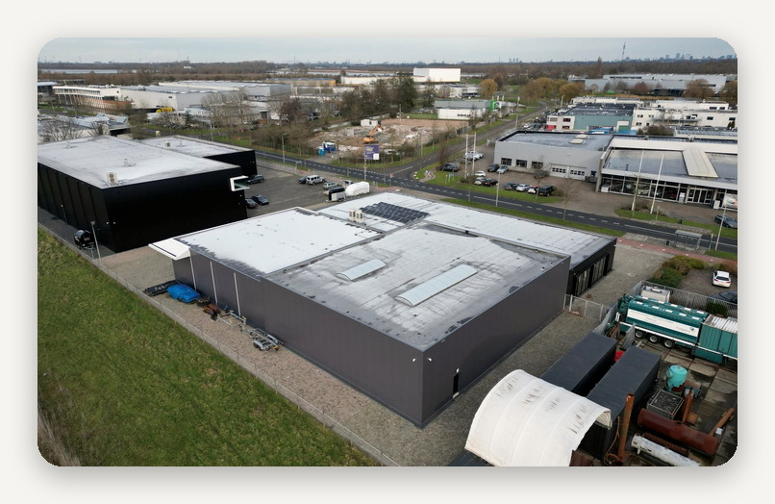

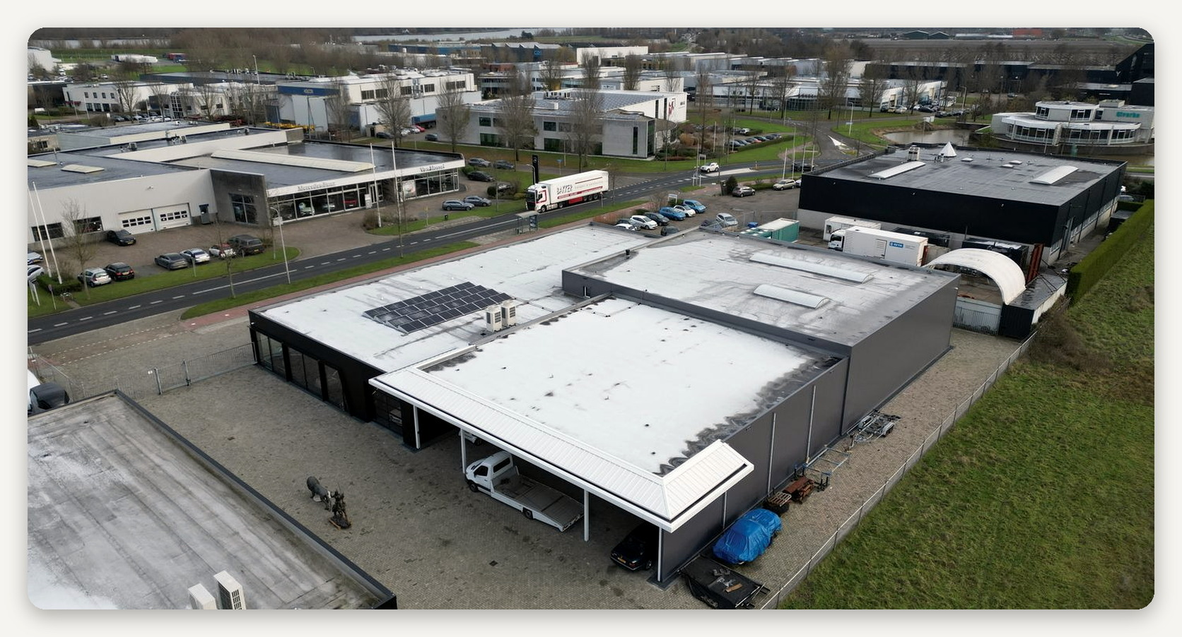

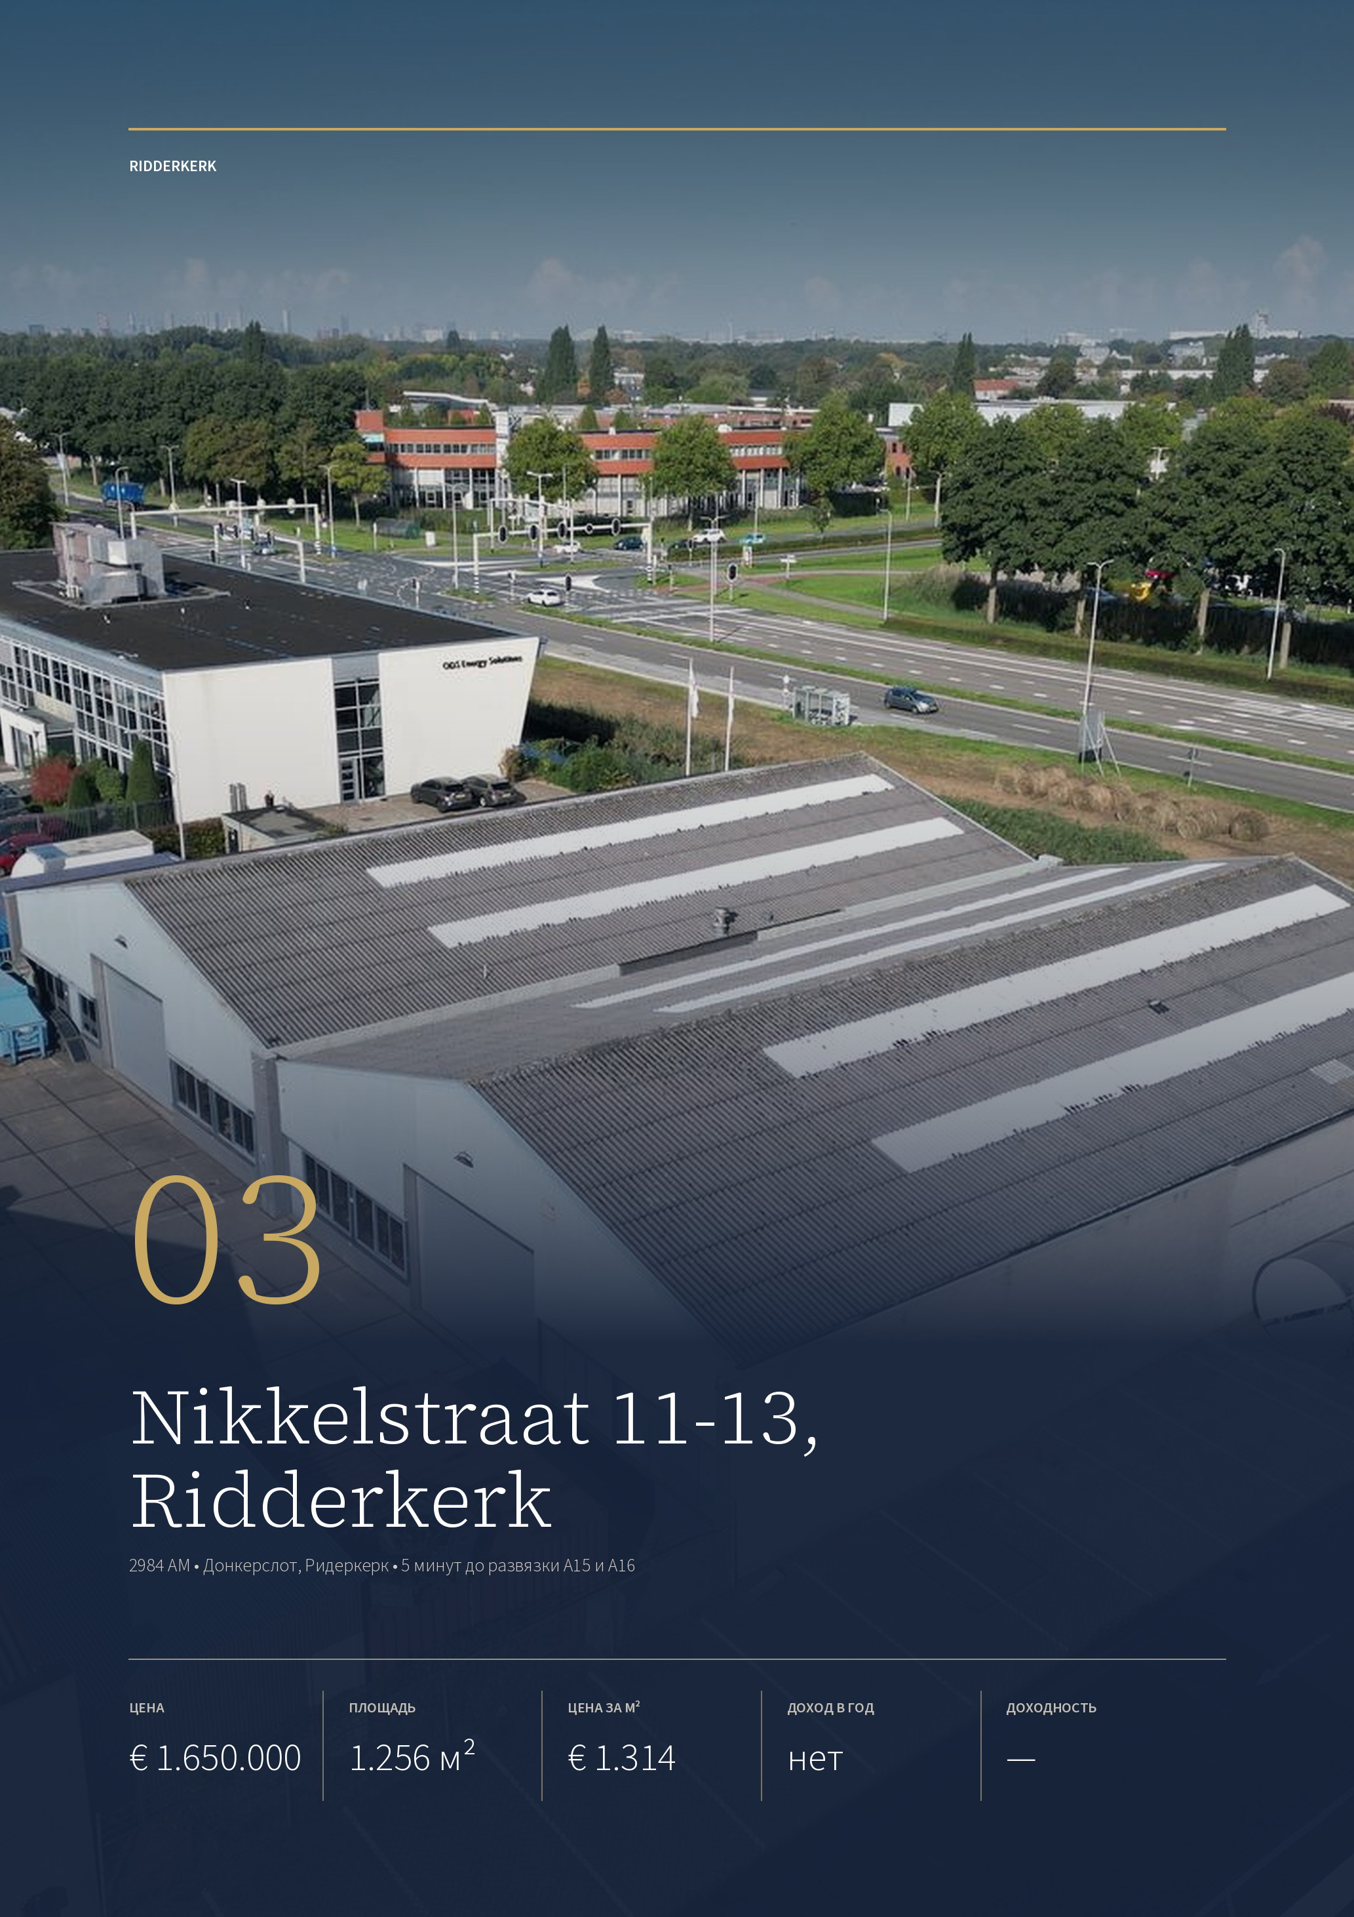

ОБЪЕКТ 03 · RIDDERKERK
Nikkelstraat 11-13, Ridderkerk
Два соединённых складских здания 1977 года постройки в промзоне Донкерслот, на первой линии Rotterdamseweg: 1.256 м², антресоль 231 м², высота до 6,49 м и 1.720 м² земли в собственности.
ЦЕНА  € 1.650.000  kosten koper | ПЛОЩАДЬ  1.256 м²  и антресоль 231 м² | ЦЕНА ЗА М²  € 1.314  по площади склада | ДОХОД ОТ АРЕНДЫ  нет  аренда не указана | ДОХОДНОСТЬ  —  аренды нет

ЗДАНИЕ  Адрес Nikkelstraat 11-13, Ridderkerk  Год постройки 1977  Склад 1.256 м², два здания  Антресоль 231 м²  Энергокласс не указан | ПРАВО  Участок 1.720 м², в собственности  Кадастр Ридеркерк, B 2631 и 2632  Вредность категория до 3.2  Передача с 1 января 2027 года
СКЛАД  Высота 4,18–6,49 м  Ворота двое, 5,65 × 3,90 м  Каркас стальной  Парковка 6 мест | МЕСТО  Промзона Донкерслот-Зёйд, Ридеркерк  Развязка A15 и A16 4,8 км, 5 минут  NorthC, Зестинховен 22,5 км, 20 минут  Роттердам-Централ 16,3 км, 21 минута

Публикация объекта: https://www.fundainbusiness.nl/bedrijfshal/ridderkerk/object-44530920-nikkelstraat-11-13/

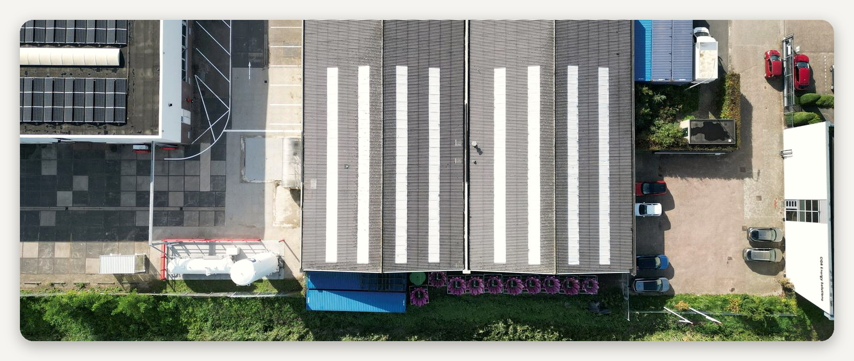

ПОЧЕМУ ВЫБРАН
Ридеркерк: 20 минут до кампуса NorthC у аэропорта

Склад находится в промзоне Донкерслот в Ридеркерке, на восточной границе Роттердама, в 5 минутах от развязки Ридеркерк. Здесь сходятся магистрали A15 и A16: по A16 на север 20 минут до кампуса центров обработки данных NorthC у аэропорта Роттердам-Гаага, по A15 на запад — 15 минут до второго центра NorthC, в портовом районе Ваалхавен. NorthC — крупнейший региональный оператор центров обработки данных в Нидерландах.  Кампус Зестинховен — два центра обработки данных на 10.800 м² с подключением на 7,3 МВт. Роттердамская компания Intermax, которая с 1994 года держит облака и серверы |  | госсектора, банков и медицины, охлаждает здесь серверы погружением в специальную жидкость: для мощного оборудования ИИ так охлаждать эффективнее, чем воздухом. NorthC готовится отдавать тепло серверных залов в сеть отопления соседнего района Схибрук.  Склад на 1.256 м² с двумя воротами 5,65 × 3,90 м и антресолью на 231 м² подходит под базу подрядчика, который монтирует в центрах обработки данных серверные стойки, охлаждение и электрику: от развязки двух магистралей до обоих центров NorthC меньше получаса.

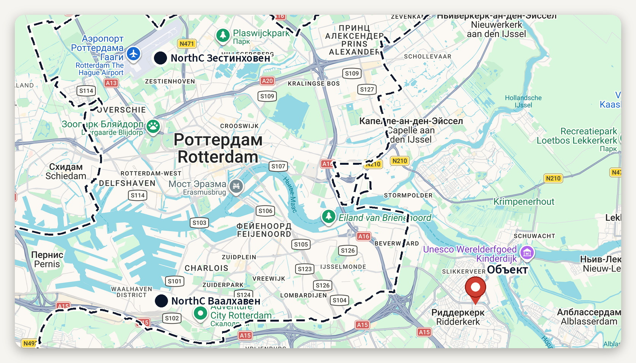
Пунктир — граница Роттердама · картографические данные © Google
ЧТО РЯДОМ И СКОЛЬКО ЕХАТЬ
Промзона Донкерслот-Зёйд, Ридеркерк  Развязка A15 и A16 4,8 км, 5 минут  NorthC, Зестинховен 22,5 км, 20 минут | NorthC, Ваалхавен 15,8 км, 15 минут  Роттердам-Централ 16,3 км, 21 минута  Роттердам-Ломбардейен 6,8 км, 9 минут

ОПИСАНИЕ ОБЪЕКТА
Nikkelstraat 11-13

Два соединённых складских здания 1977 года постройки на двух участках по 860 м², всего 1.720 м² земли в собственности. Площадь склада — около 1.256 м². В левом здании, номер 11, есть антресоль на 231 м² и санузел; правое, номер 13, — полностью открытый склад.  Высота — от 4,18 м у боковых стен до 6,49 м под коньком. В фасаде двое подъёмных ворот с электроприводом 5,65 × 3,90 м, у дома 11 есть ворота поменьше в боковой стене. Стальной каркас, бетонный пол с монолитным покрытием, обогреватель, силовое подключение, световые полосы в крыше дома 11. Стены кирпичные, частично из металлических панелей без утепления. |  | Перед зданием площадка из бетонных плит на 6 машин за раздвижными воротами с электроприводом, сзади мощёный двор 120 м² за распашными воротами. По части передней площадки проходит право проезда для владельцев домов 11–15a по Nikkelstraat.  Цена — € 1.650.000 k.k., без НДС: расходы на сделку, включая нотариуса и налог на переход права собственности, платит покупатель. Продажа в текущем состоянии («as is, where is»), здание передаётся с 1 января 2027 года. По зонированию разрешены предприятия с категорией вредности до 3.2. Аренда в объявлении не указана.

€ 1.650.000 за 1.256 м² складов с антресолью и воротами 5,65 × 3,90 м на первой линии Rotterdamseweg, в 5 минутах от развязки A15 и A16.

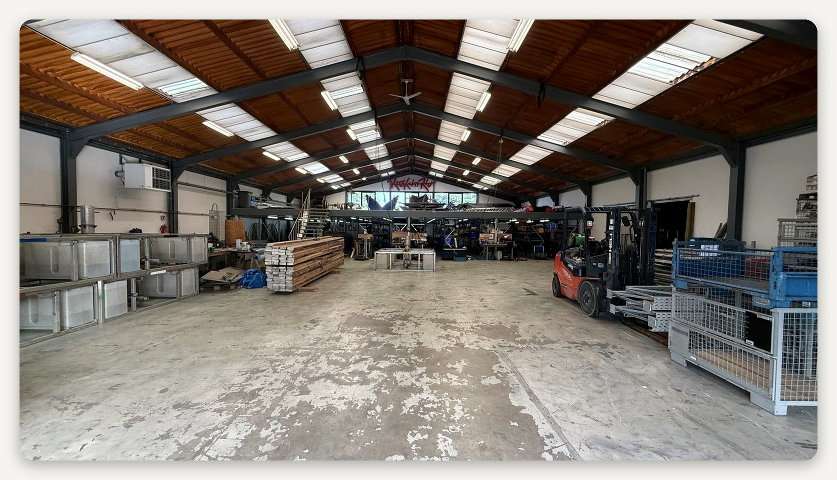

ЛОКАЦИЯ
Промзона Донкерслот у развязки Ридеркерк

Ридеркерк — город с населением 47.700 человек на острове Эйсселмонде, у восточной границы Роттердама, там, где сходятся магистрали A15 и A16. Промзона Донкерслот-Зёйд занимает 37,4 гектара.  Объект расположен на первой линии Rotterdamseweg. До развязки Ридеркерк 4,8 км и 5 минут: A15 идёт через южный Роттердам к порту, A16 — на север к Роттердаму и на юг к Дордрехту и Бреде. До станции Роттердам-Ломбардейен 9 минут, до |  | вокзала Роттердам-Централ — 21 минута.  Донкерслот-Зёйд застраивается с 1976 года; вся его земля, 21 гектар чистой площади, занята предприятиями, общие дела парка ведёт управляющая служба. В парке есть участки для предприятий с категорией вредности до 4, на участке объекта разрешена категория до 3.2. Цена объекта — € 1.314 за м² склада, вместе с 1.720 м² земли в собственности.

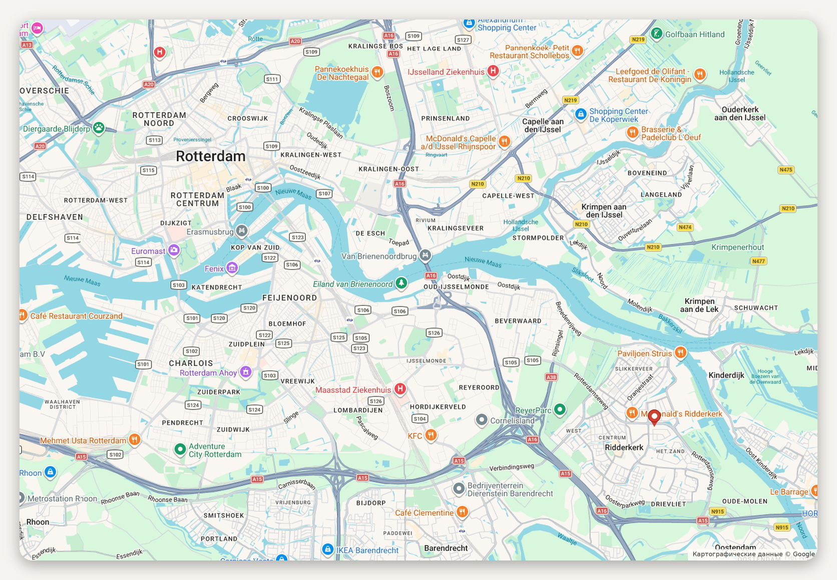
Расположение объекта · картографические данные © Google
ДОСТУПНОСТЬ И ОКРУЖЕНИЕ
A15 и A16 развязка Ридеркерк, 5 минут  Роттердам-Ломбардейен 6,8 км, 9 минут  Станция Барендрехт 9,0 км, 11 минут | Роттердам-Централ 16,3 км, 21 минута  Станция Дордрехт 15,5 км, 15 минут  Аэропорт Роттердам-Гаага 22,2 км, 21 минута

ОБЪЕКТ В КАДРЕ
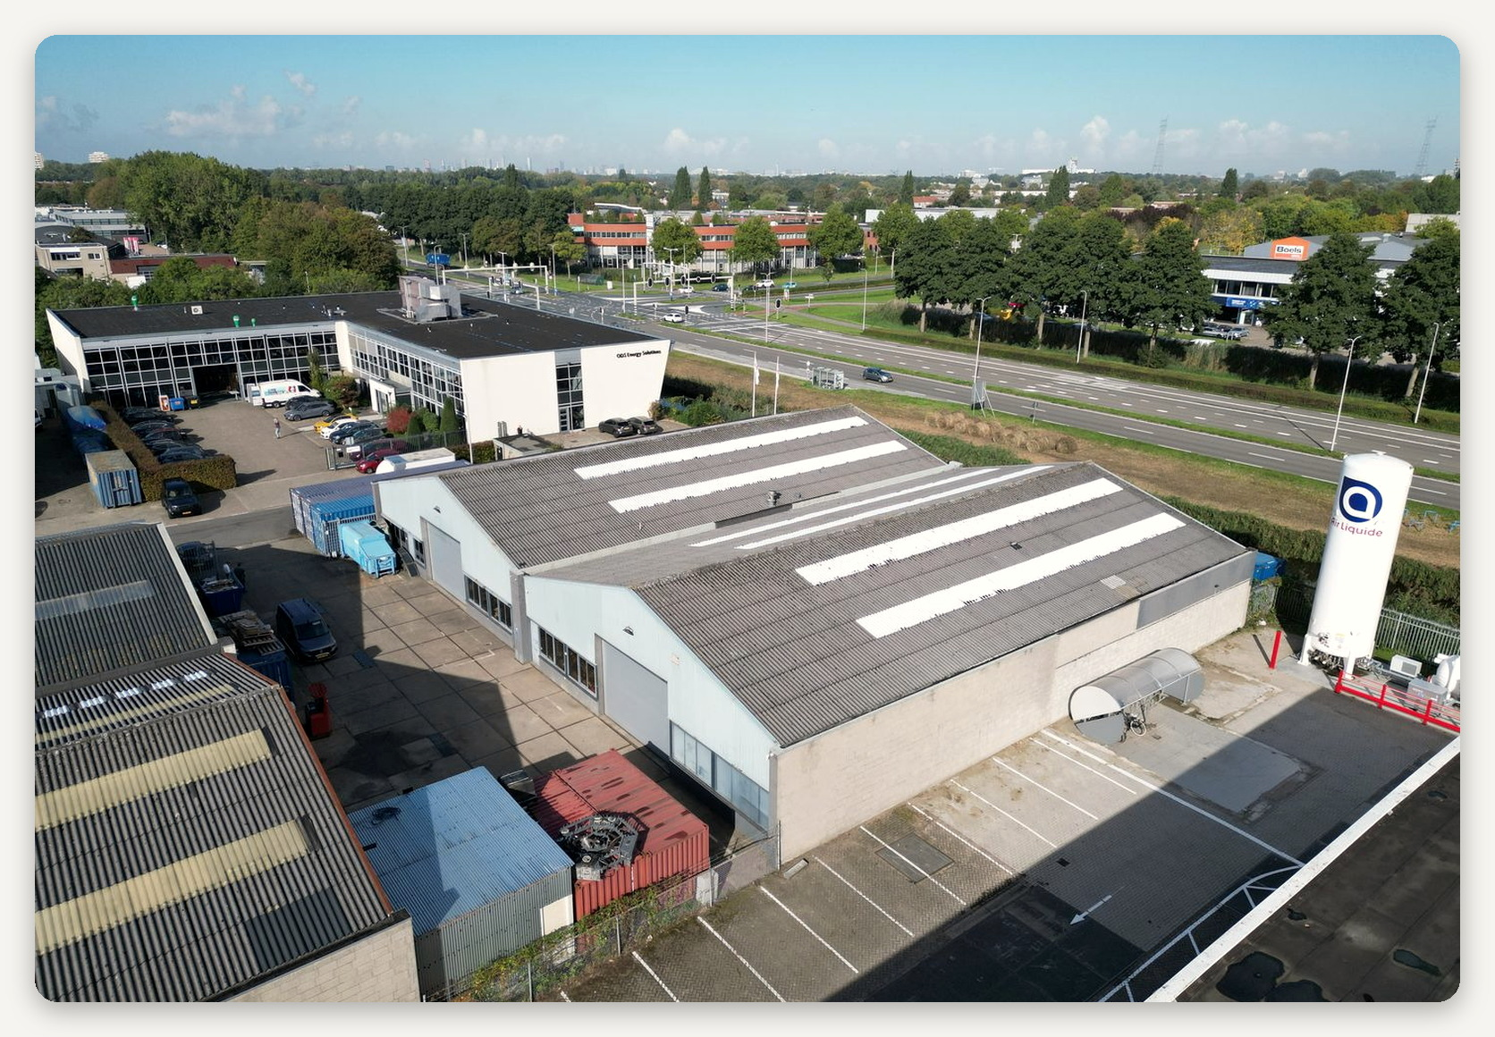

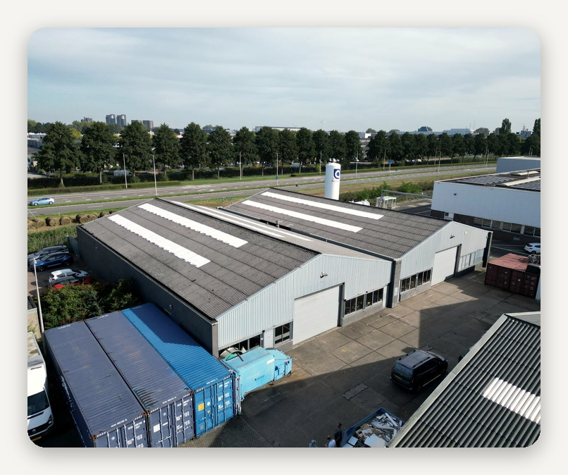 |  | 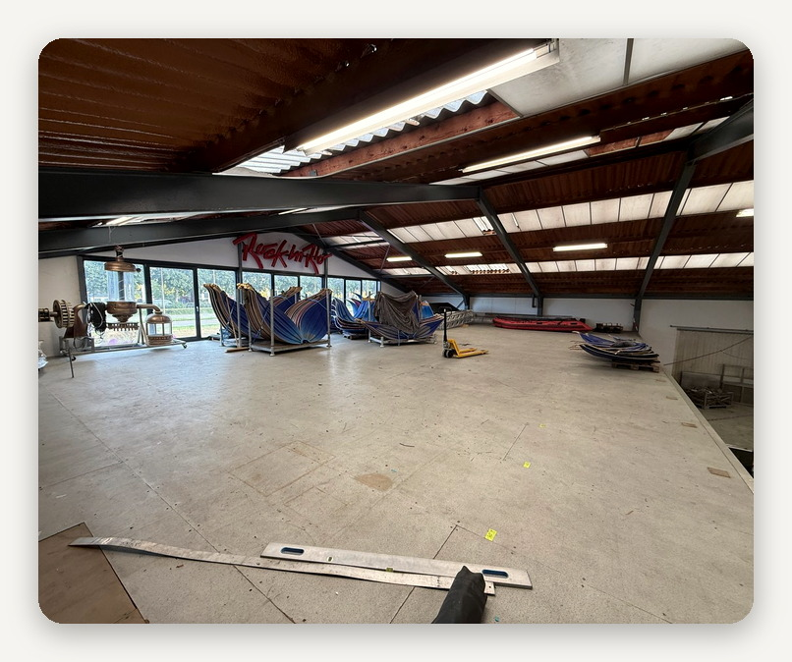

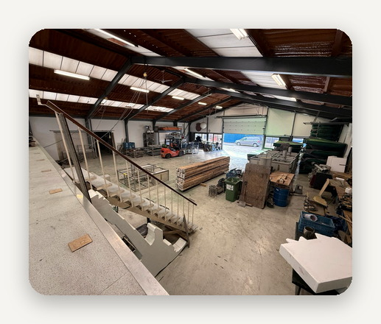 |  | 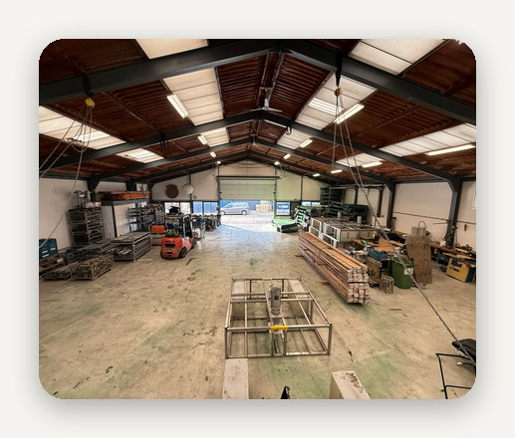 |  | 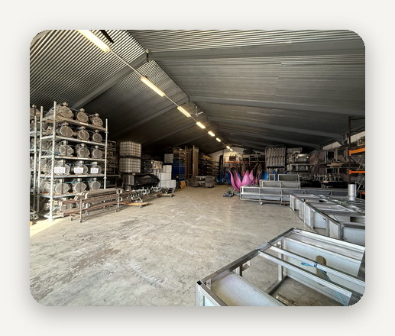

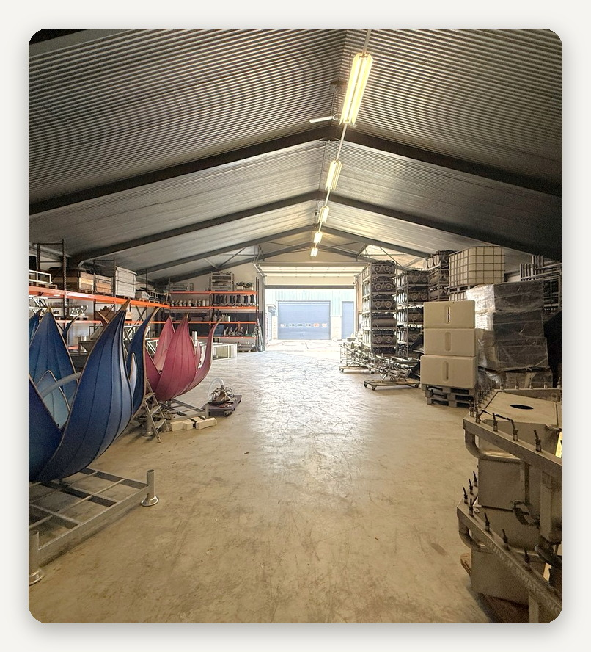 |  | 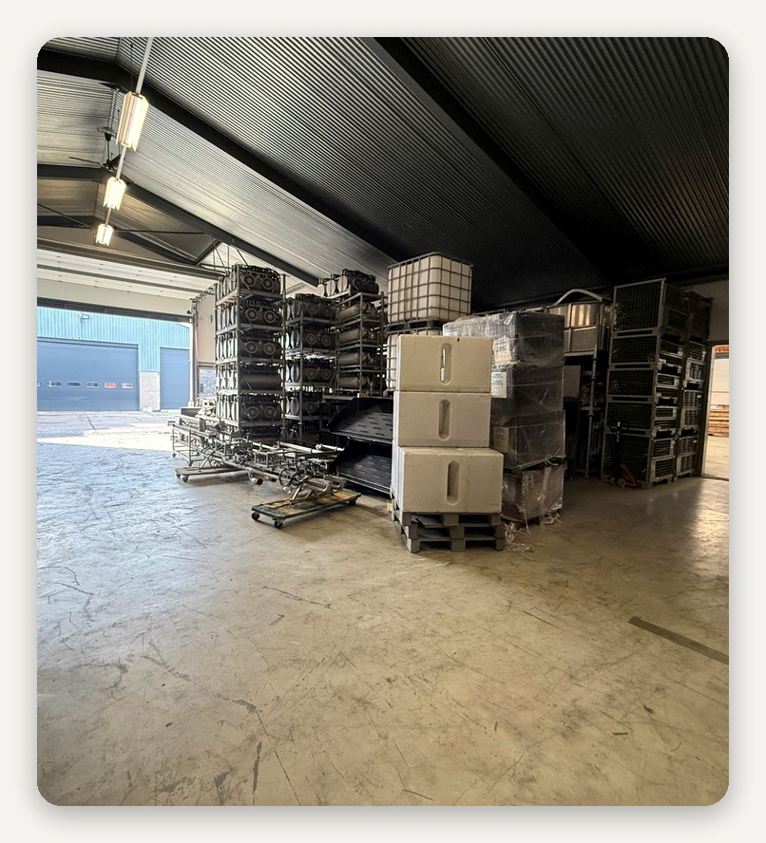

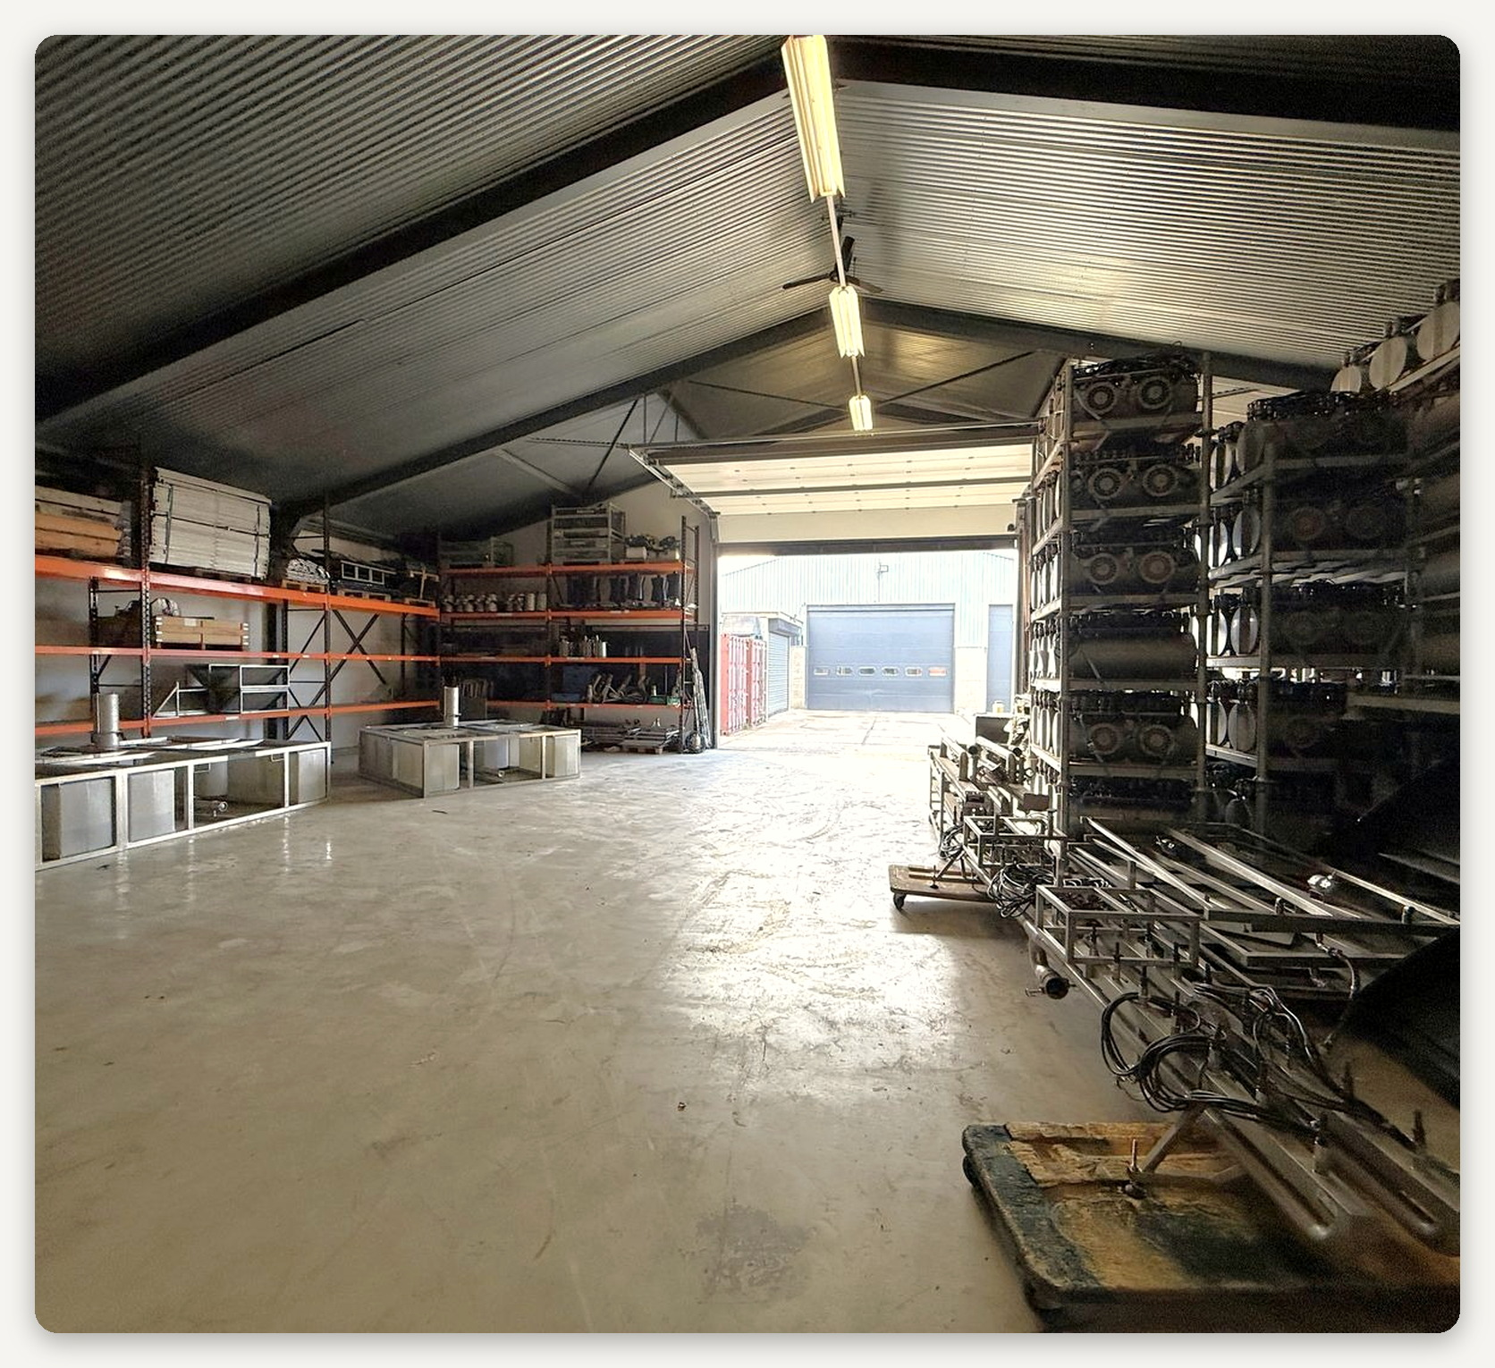

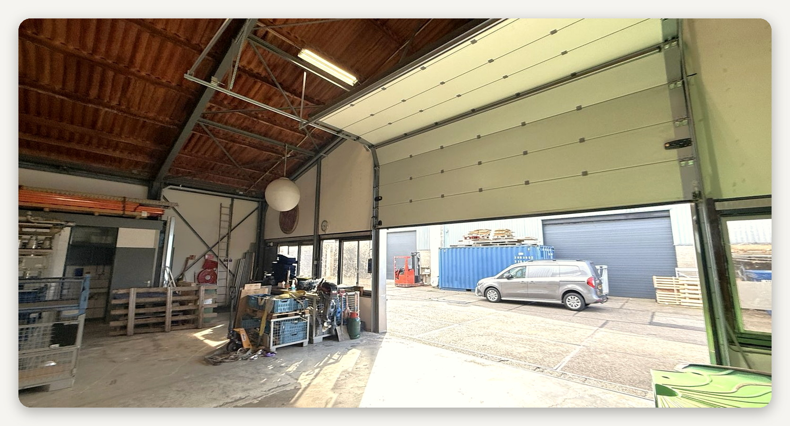

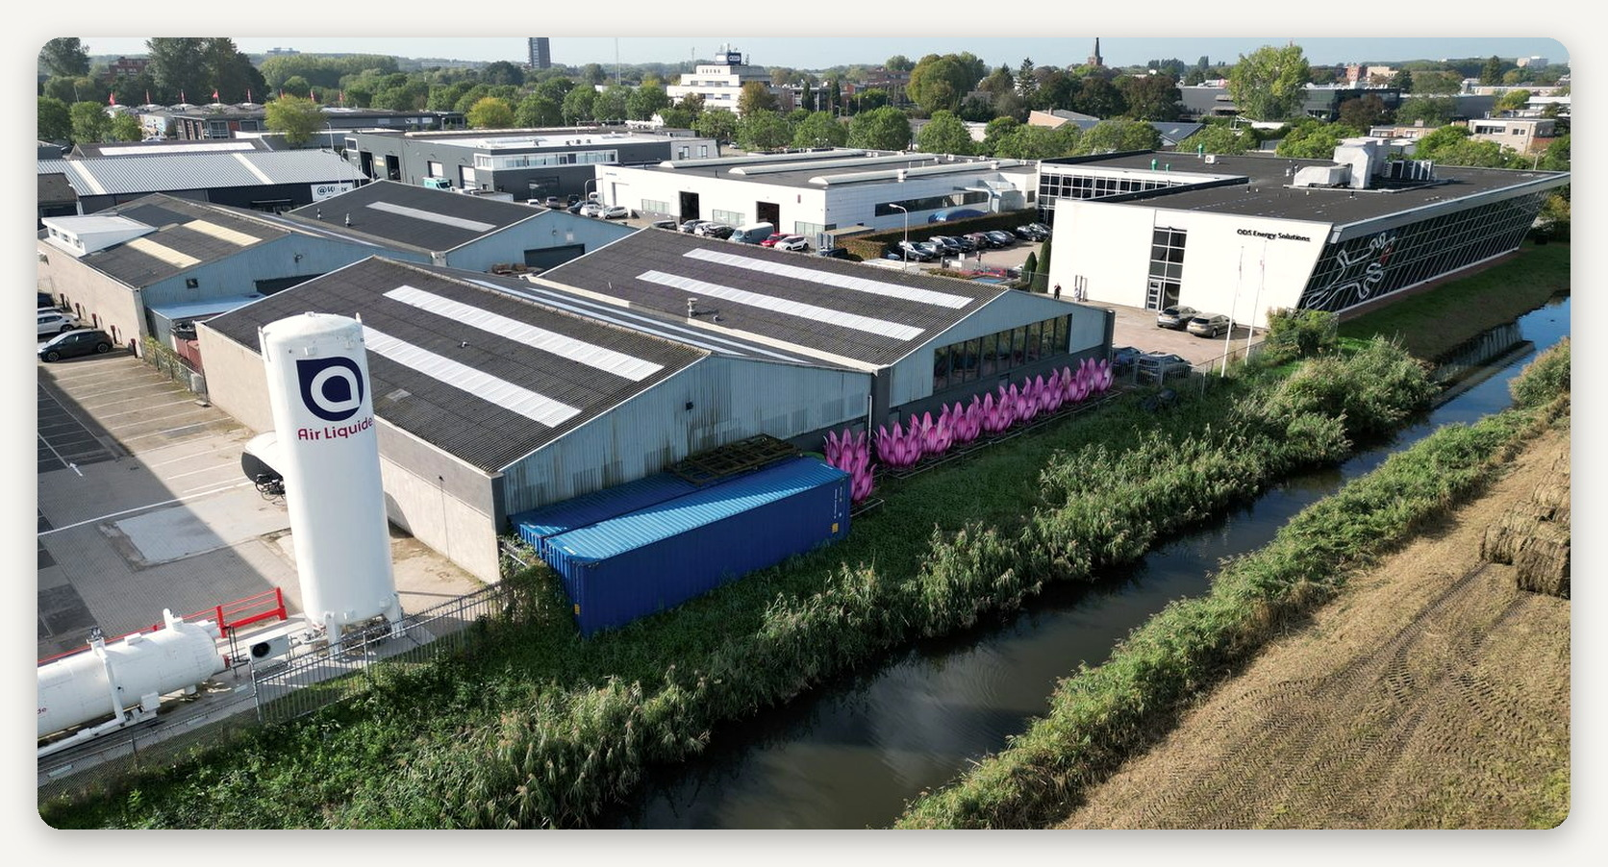

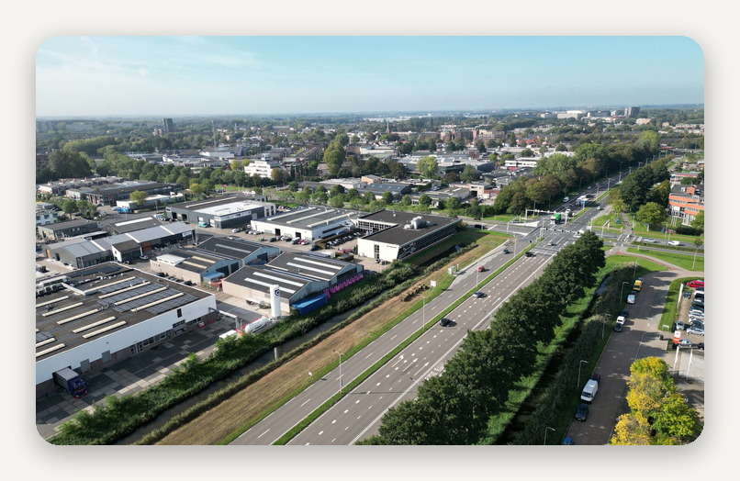 |  | 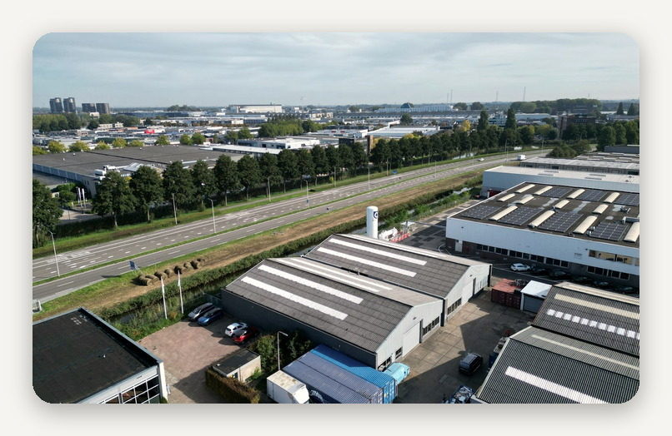

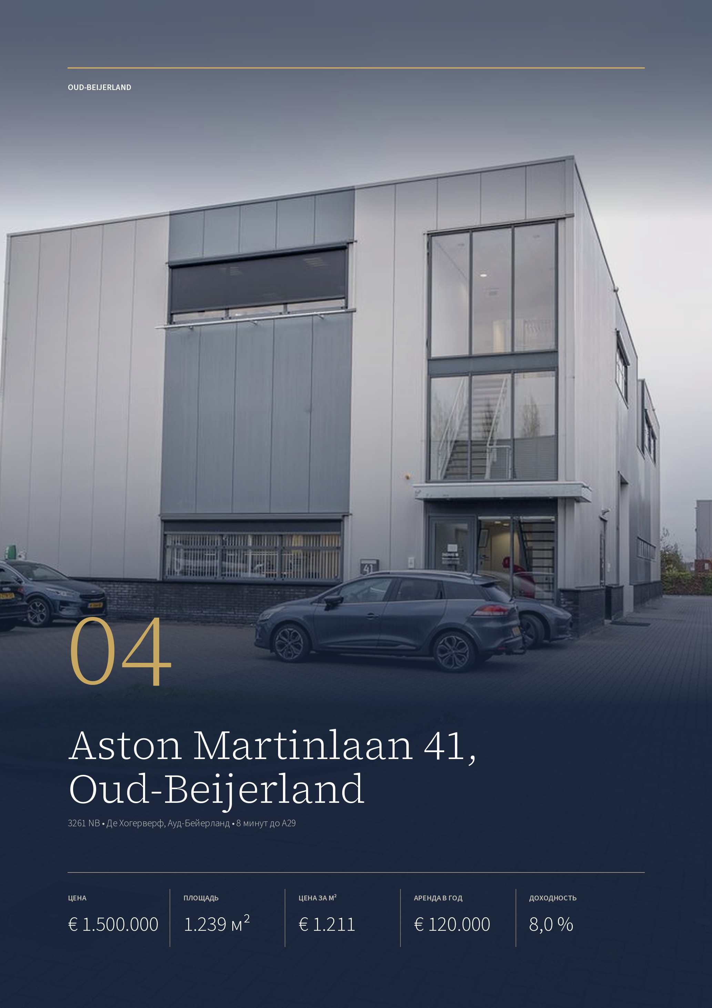

ОБЪЕКТ 04 · OUD-BEIJERLAND
Aston Martinlaan 41, Oud-Beijerland
Отдельно стоящее двухэтажное офисное здание 2013 года постройки с цехом в бизнес-парке Де Хогерверф: 1.239 м², офисы с лифтом и серверной, цех высотой 5,7 м. Передаётся без арендатора.
ЦЕНА  € 1.500.000  kosten koper | ПЛОЩАДЬ  1.239 м²  по данным продавца | ЦЕНА ЗА М²  € 1.211  по общей площади | АРЕНДА В ГОД  € 120.000  ставка из объявления | ДОХОДНОСТЬ  8,0 %  при сдаче по этой ставке

ЗДАНИЕ  Адрес Aston Martinlaan 41  Год постройки 2013  Офисы 412 м²  Цех и антресоль 461 и 128 м²  Энергокласс A до 2032 года | ПРАВО  Участок 1.226 м²  Парковка 20 мест  Вредность категория до 3.2  Передача без арендатора
ОФИС И ЦЕХ  Серверная на втором этаже  Лифт есть  Высота цеха 5,7 м  Пол цеха до 1.500 кг/м² | МЕСТО  Бизнес-парк Де Хогерверф, Ауд-Бейерланд  Магистраль A29 7,4 км, 8 минут  Smartdc, Ван Нелле 34,8 км, 30 минут  Роттердам-Централ 23,7 км, 27 минут

Публикация объекта: https://www.fundainbusiness.nl/kantoor/oud-beijerland/object-44462990-aston-martinlaan-41/

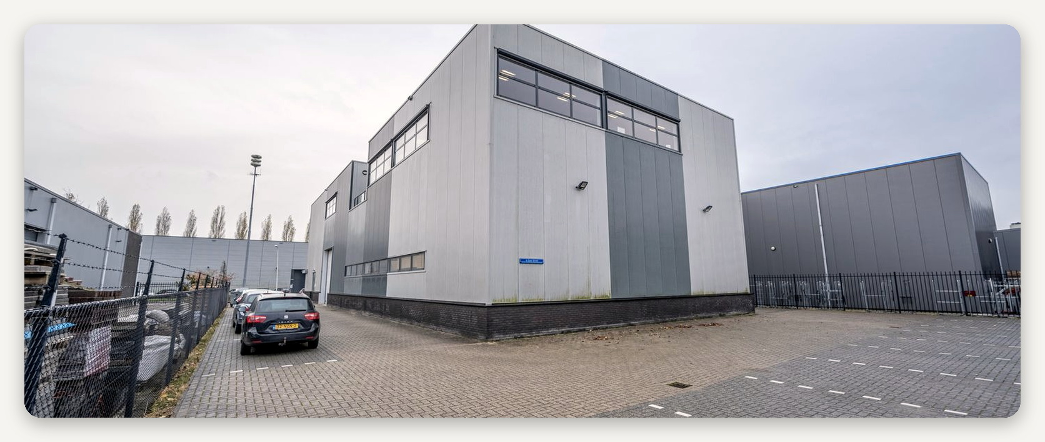

ПОЧЕМУ ВЫБРАН
Де Хогерверф: офис с серверной, 30 минут до узла AMS-IX

Здание находится в бизнес-парке Де Хогерверф на южной окраине Ауд-Бейерланда, в 8 минутах от магистрали A29. В нём уже есть серверная на втором этаже, офисы на 412 м² с открытой планировкой и переговорными, лифт и цех с полом на 1.500 кг/м²: здание подходит ИТ-компании, которая держит оборудование клиентов в центрах обработки данных Роттердама и обслуживает его.  В 30 минутах — Smartdc в здании бывшей фабрики Ван Нелле, памятника ЮНЕСКО: центр обработки данных и региональный узел интернет-трафика, где с 2021 года работает точка подключения AMS-IX, одного |  | из крупнейших в мире узлов обмена интернет-трафиком. Smartdc вместе с роттердамской компанией i3D.net, которая держит серверы онлайн-игр, принадлежит французскому издателю видеоигр Ubisoft.  В 29 минутах, в офисном здании «Испанский куб» на Schuttevaerweg, — центр обработки данных Eurofiber, нидерландского оператора оптоволоконных сетей; в 2024 году Eurofiber купил центры обработки данных ИТ-провайдера Bytesnet. Ещё ближе, в 21 минуте, — центр NorthC в портовом районе Ваалхавен; NorthC — крупнейший региональный оператор центров обработки данных в Нидерландах.

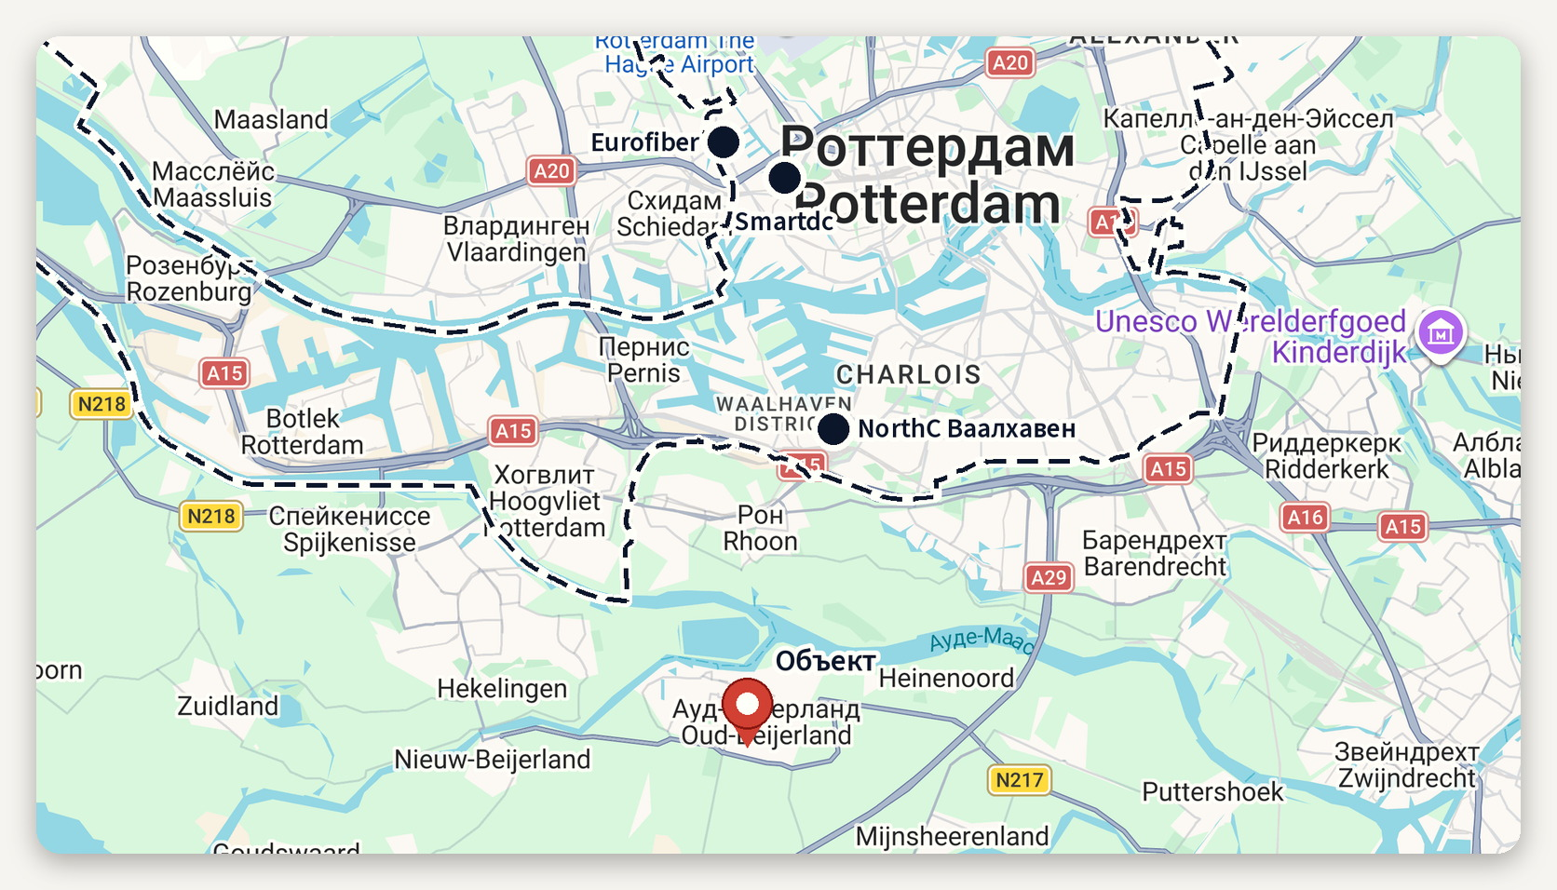
Пунктир — граница Роттердама · картографические данные © Google
ЧТО РЯДОМ И СКОЛЬКО ЕХАТЬ
Бизнес-парк Де Хогерверф, Ауд-Бейерланд  Магистраль A29 7,4 км, 8 минут  Smartdc, Ван Нелле 34,8 км, 30 минут | Eurofiber 33,3 км, 29 минут  NorthC, Ваалхавен 21,8 км, 21 минута  Роттердам-Централ 23,7 км, 27 минут

ОПИСАНИЕ ОБЪЕКТА
Aston Martinlaan 41

Отдельно стоящее двухэтажное офисное здание 2013 года постройки с цехом. Площадь — около 1.239 м²: офисы 412 м², цех 461 м², антресоль 128 м² и ещё 238 м² приёмной, переговорных, технических помещений, столовой и кладовых.  На первом этаже — приёмная, лифт, санузлы, офис и цех с большой антресолью; на втором — кабинеты, переговорные, серверная, столовая с кухней, терраса и большой открытый офис. Окна открываются, отопление — тёплые полы, вентиляция механическая, свет светодиодный.  Цех высотой 5,7 м, пол из монолитного бетона под нагрузку 1.500 кг/м², одни подъёмные ворота с электроприводом, |  | тёплые полы, силовое подключение. На крыше 48 солнечных панелей, энергетический класс — A, действует до 18 октября 2032 года. Участок — 1.226 м², на нём 20 размеченных парковочных мест.  Цена — € 1.500.000 k.k.: расходы на сделку, включая нотариуса и налог на переход права собственности, платит покупатель. Здание передаётся без арендатора, сроки по договорённости; по зонированию разрешены предприятия с категорией вредности до 3.2. Одновременно его предлагают в аренду за € 120.000 в год плюс НДС на 5 лет, отдельно можно снять офис около 520 м². При сдаче целиком по этой ставке доход составил бы 8,0 % к цене покупки.

€ 1.500.000 за двухэтажное офисное здание 2013 года на 1.239 м² с серверной, лифтом и цехом высотой 5,7 м. Здание передаётся без арендатора.

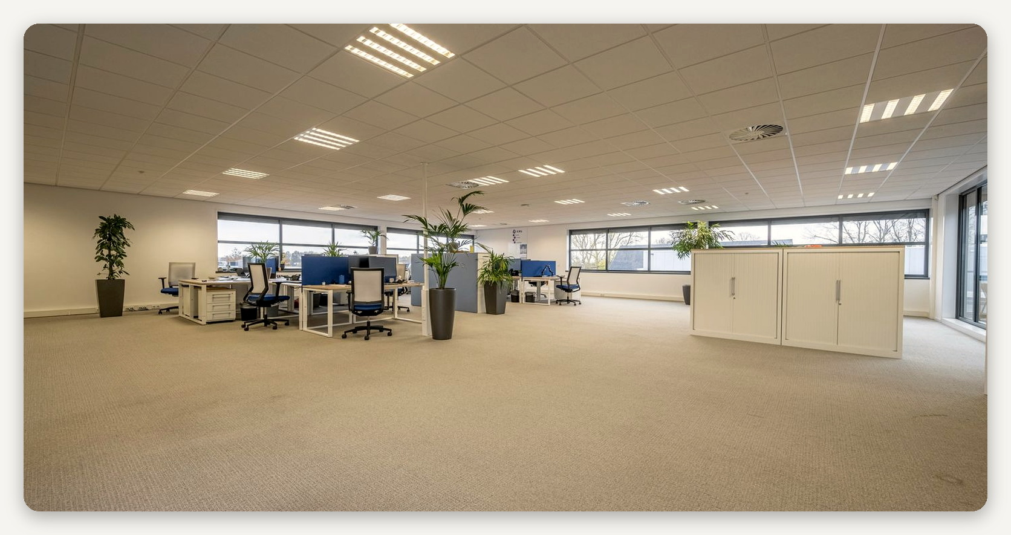

ЛОКАЦИЯ
Бизнес-парк Де Хогерверф в Ауд-Бейерланде

Ауд-Бейерланд — крупнейший город Хуксе-Ваарда, острова к югу от Роттердама: в нём 24.900 жителей, во всей общине Хуксе-Ваард — 90.300. Бизнес-парк Де Хогерверф занимает 12,8 гектара на южной окраине города: промышленные, строительные, оптовые, логистические и офисные компании в представительных зданиях.  До магистрали A29 7,4 км и 8 минут по провинциальной дороге, оттуда через тоннель Хейненорд к A15 и южному |  | Роттердаму. До вокзала Роттердам-Централ на машине 27 минут, до автобусной остановки — 1–1,5 км.  Здание находится в середине парка. Де Хогерверф застраивают с 2001 года; почти вся земля уже продана, община предлагает около 0,15 гектара по € 162–180 за м², общие дела парка ведёт управляющая служба. По этим ценам участок размером с участок объекта, 1.226 м², стоил бы около € 199.000–221.000. Цена объекта — € 1.211 за м², запрашиваемая аренда — около € 97 за м² в год.

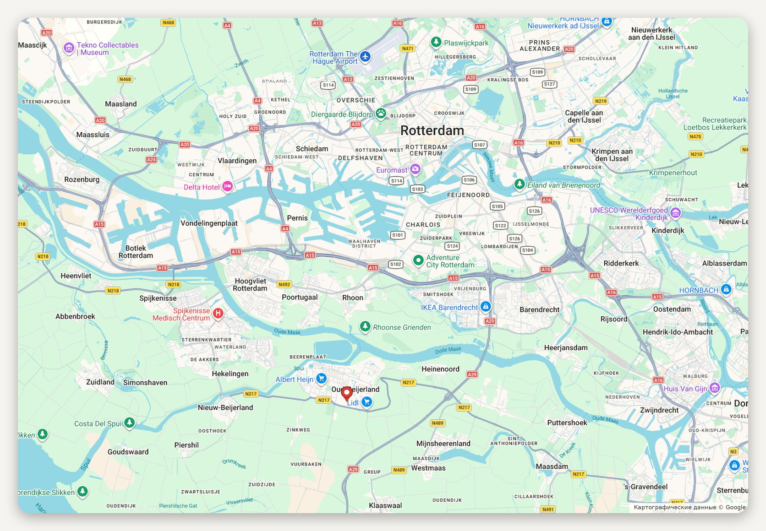
Расположение объекта · картографические данные © Google
ДОСТУПНОСТЬ И ОКРУЖЕНИЕ
A29 7,4 км, 8 минут  Автобус остановка в 1–1,5 км  Станция Барендрехт 17,6 км, 19 минут | Роттердам-Централ 23,7 км, 27 минут  Развязка Ридеркерк 25,6 км, 22 минуты  Гаага-Централ 49,9 км, 43 минуты

ОБЪЕКТ В КАДРЕ
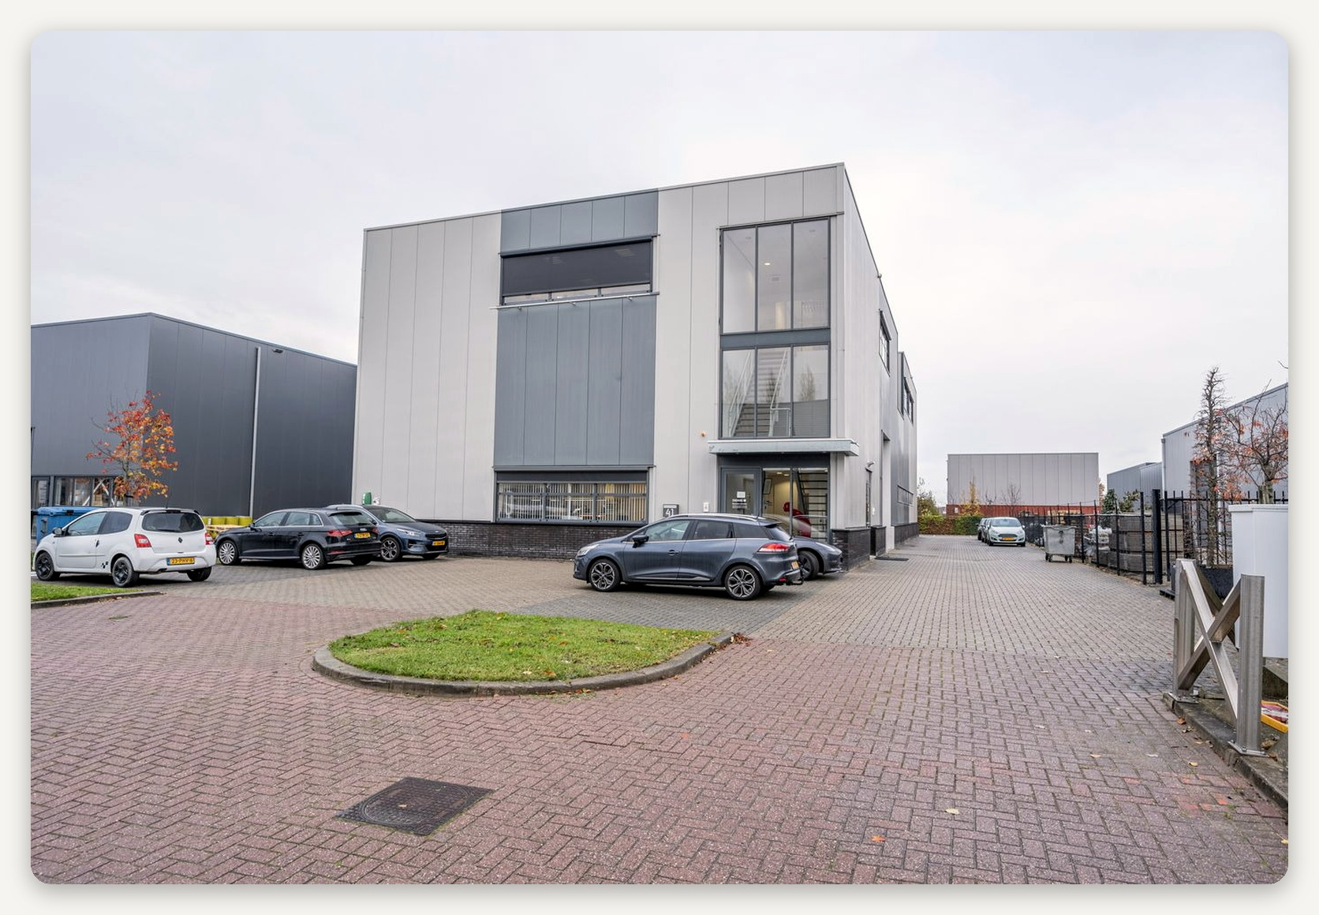

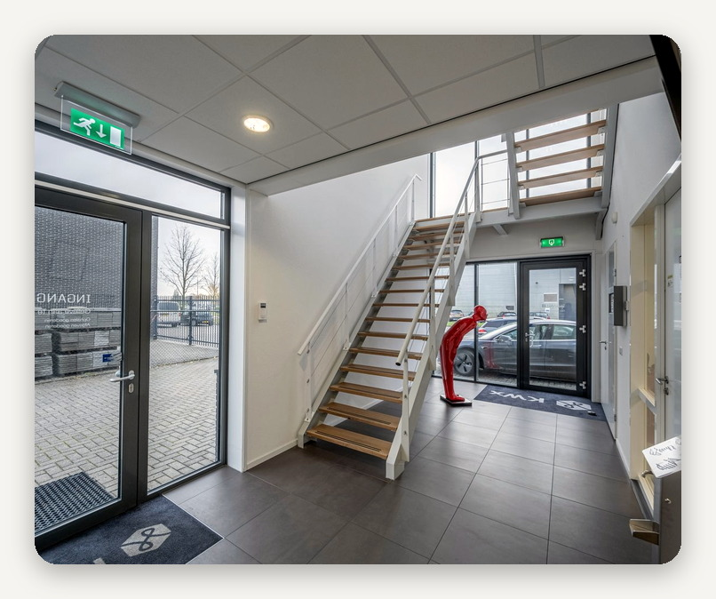 |  | 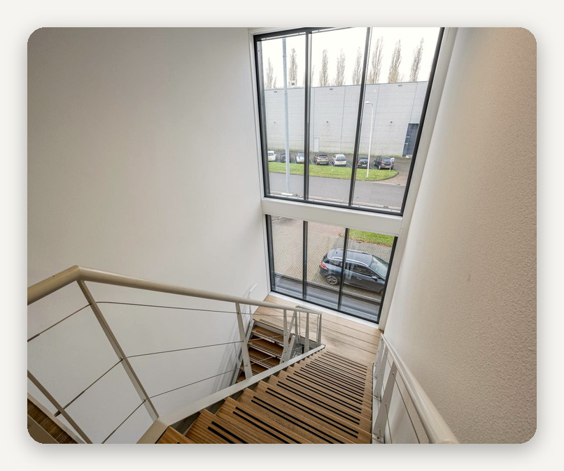

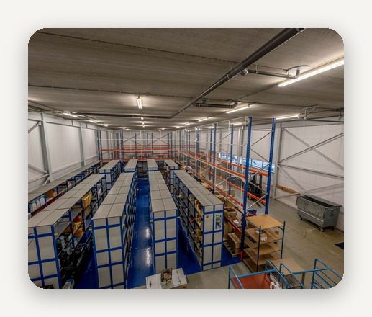 |  | 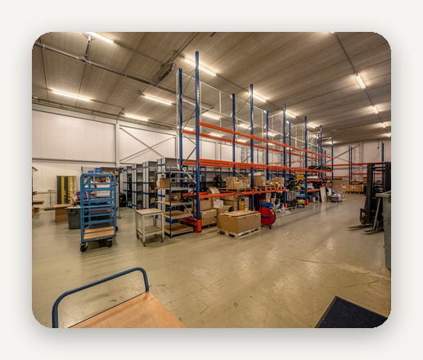 |  | 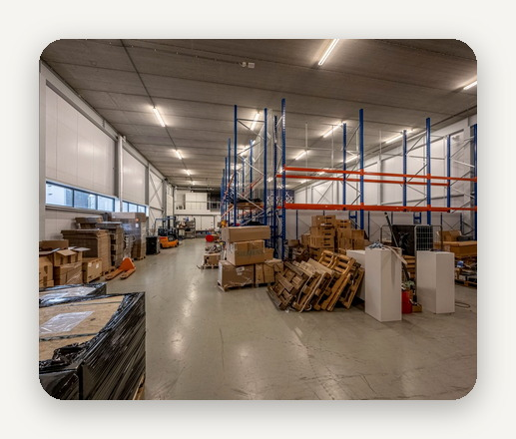

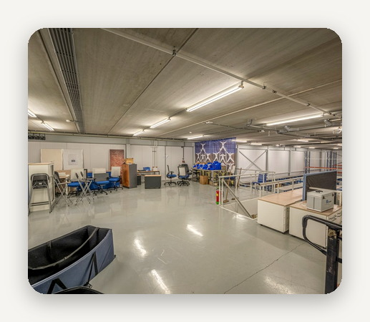 |  | 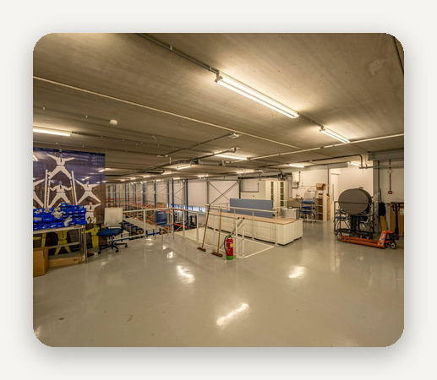 |  | 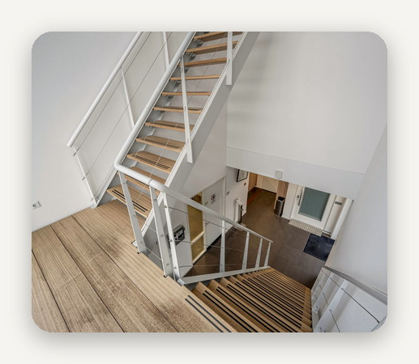

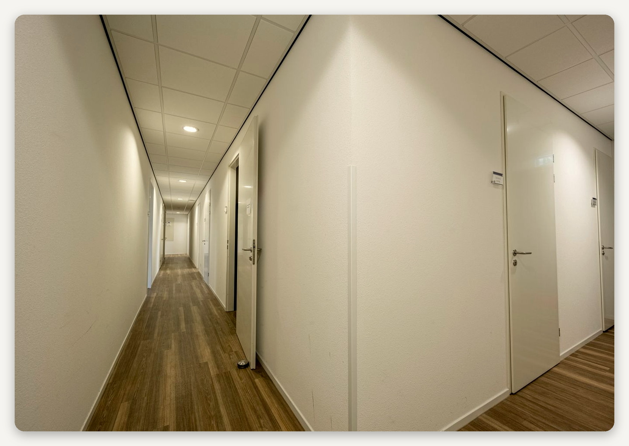

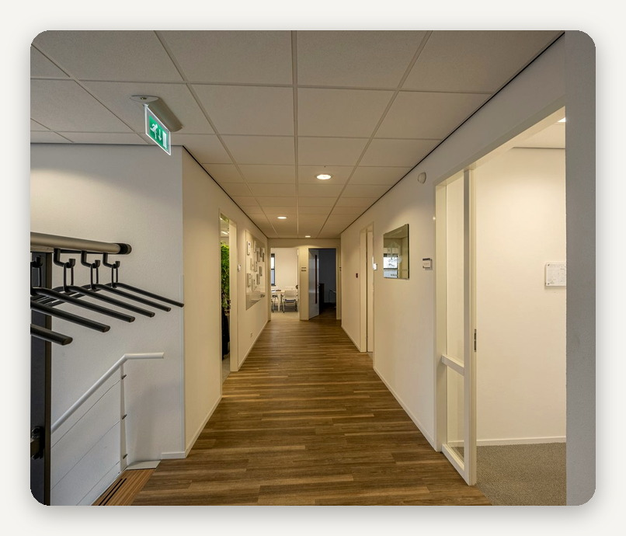 |  | 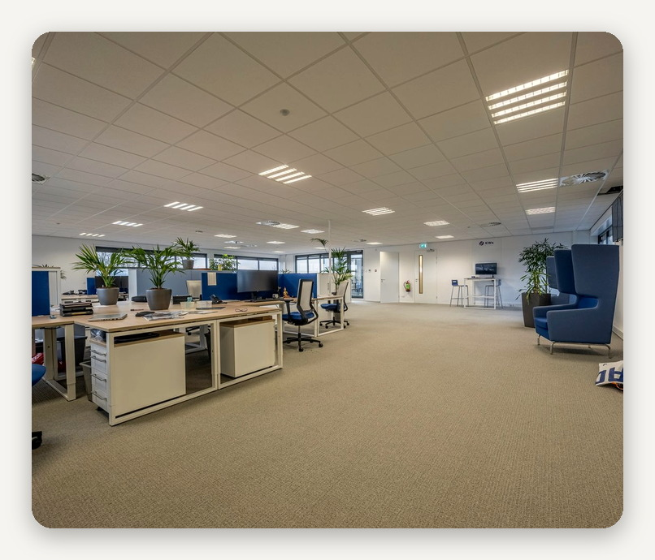

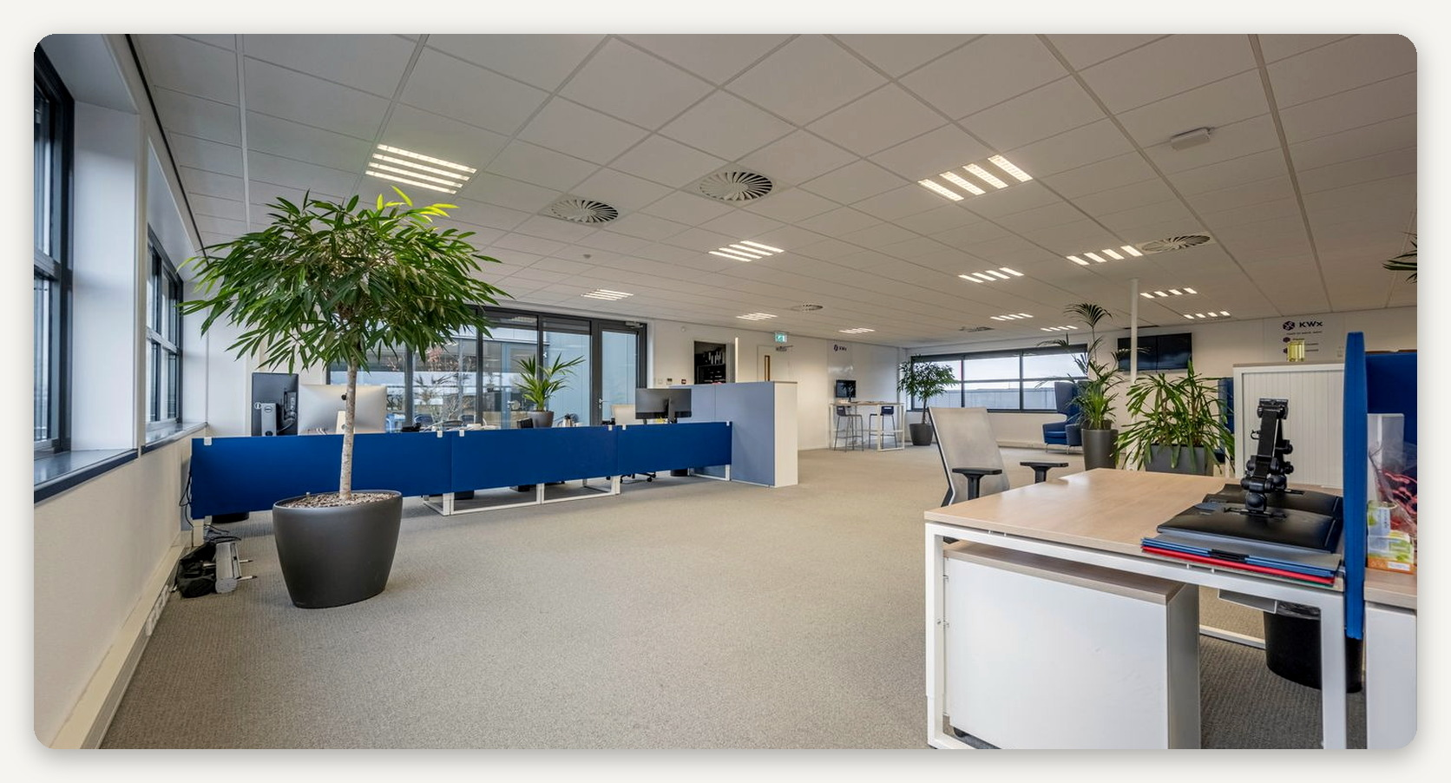

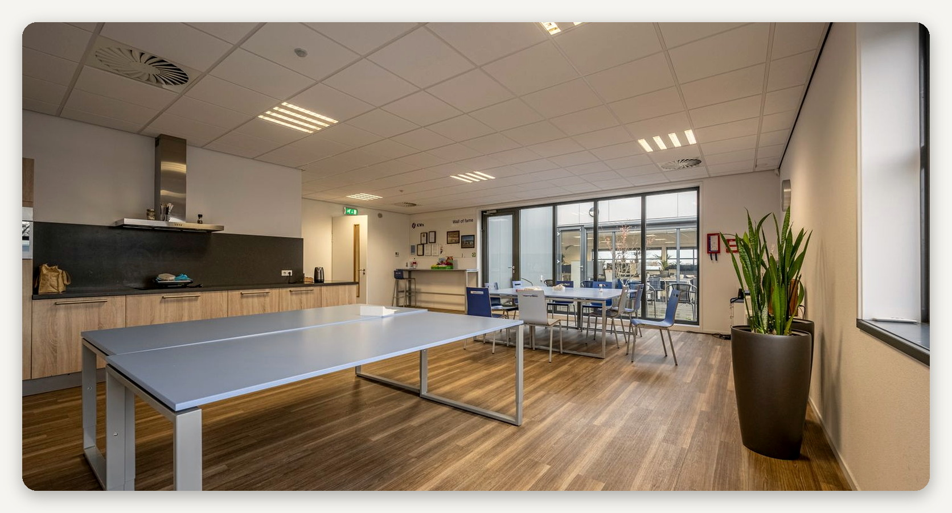

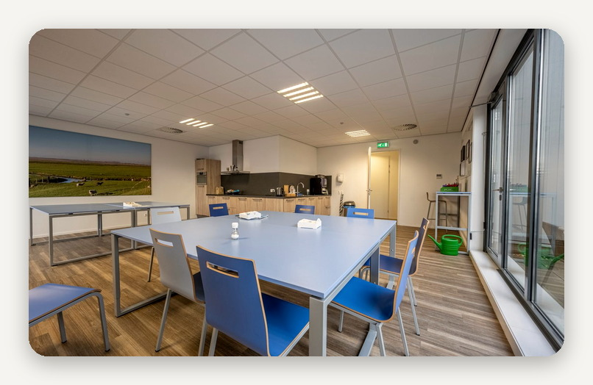 |  | 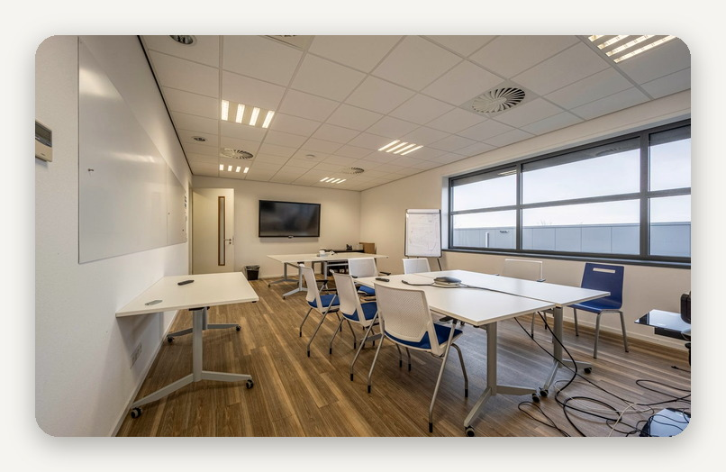

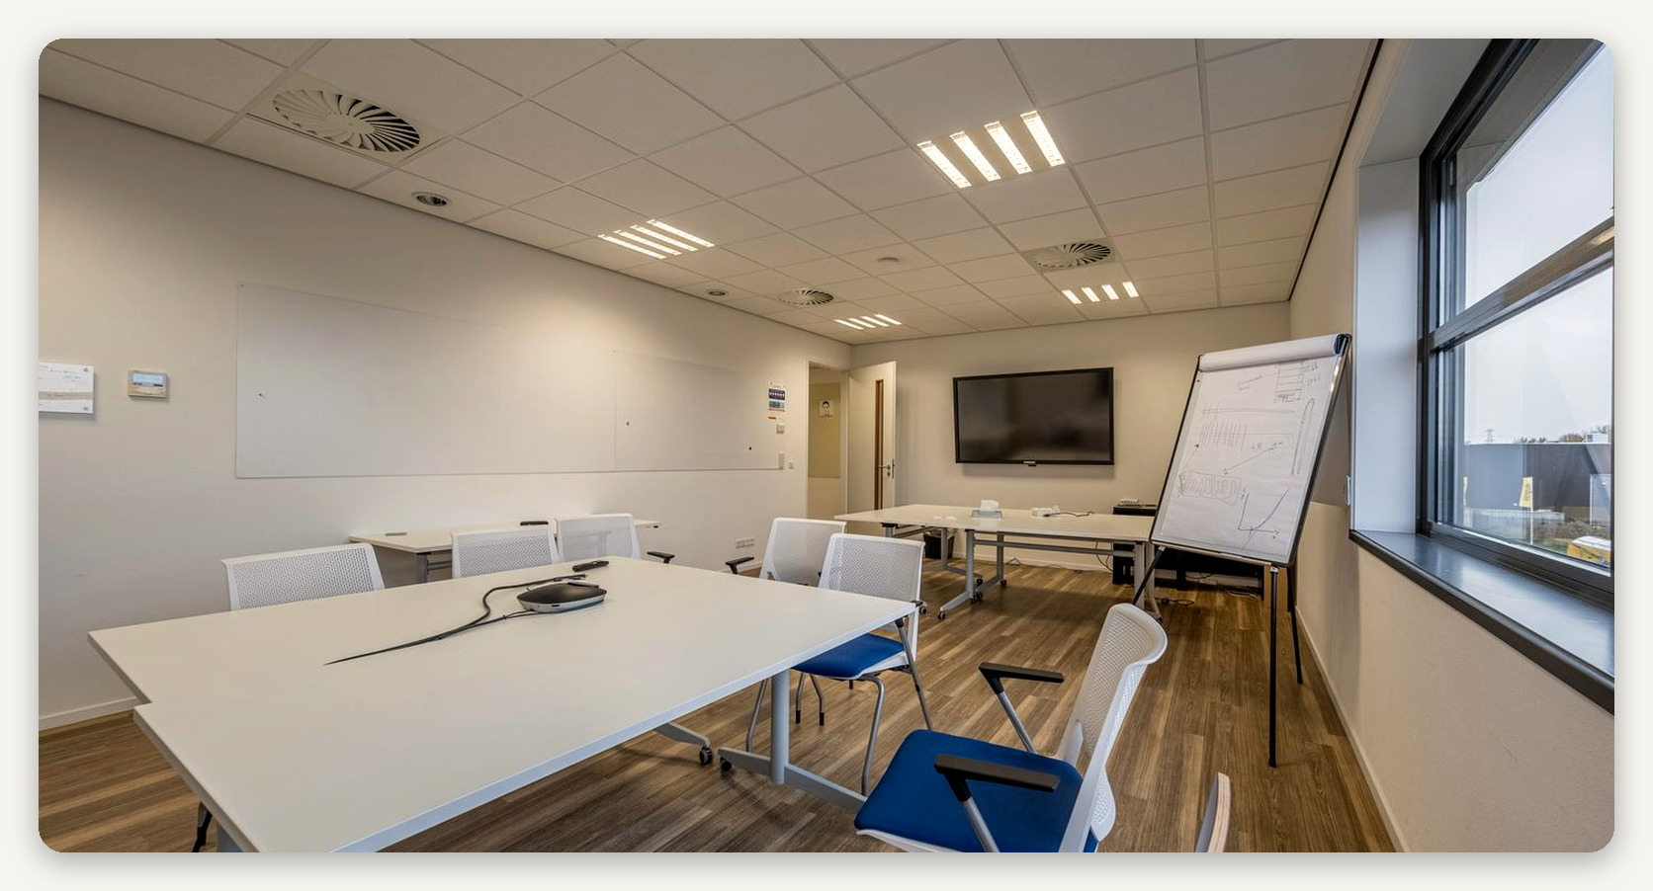

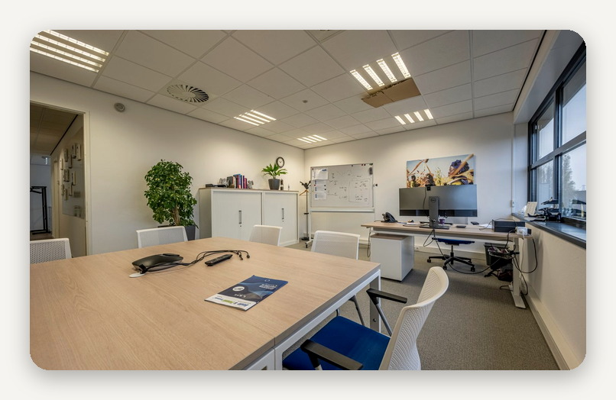 |  | 